

**UNIVERSIDAD TECNOLÓGICA DE QUERÉTARO**

Nombre del Proyecto:

**“**SECURITY RESERV**”**

Nombre de la Organización:

**“UNIVERSIDAD TECNOLÓGICA DE QUERÉTARO (UTEQ)”**

Memoria que como parte de los requisitos para obtener el título de:

**TÉCNICO SUPERIOR UNIVERSITARIO EN TECNOLOGÍAS DE LA INFORMACIÓN ÁREA DESARROLLO DE SOFTWARE MULTIPLATAFORMA**

Presenta:

**JUÁREZ MARTÍNEZ SAÚL**

Matricula:

**2018371027**

Asesor de la UTEQ

Ing. Elizabeth Medina Sánchez

Asesor de la Organización

Gabriel Alberto Martín Vega

Santiago de Querétaro. Qro. Enero de 2021

# RESUMEN

El presente trabajo muestra todo el proceso que se conllevo para realizar el proyecto de SECURITY RESERV”, el cual consiste en crear un sitio web y app móvil para poder agendar citas para el acceso a la Universidad Tecnológica de Querétaro. Para la elaboración del proyecto y el cumplimiento de los objetivos se utilizó la metodología Xtreme Programming (XP). Se concluyó con el proyecto y ahora se cuenta con sitio web para la gestión de accesos a la institución.

# ÍNDICE

[RESUMEN 2](#_Toc50121549)

[ÍNDICE 3](#_Toc50121550)

[I. INTRODUCCIÓN 4](#_Toc50121551)

[II. ANTECEDENTES 5](#_Toc50121552)

[III. JUSTIFICACIÓN 7](#_Toc50121553)

[IV. OBJETIVOS 8](#_Toc50121554)

[V. ALCANCE 10](#_Toc50121555)

[VI. ANALISIS DE RIESGOS 11](#_Toc50121556)

[VII. FUNDAMENTACIÓN TEÓRICA 12](#_Toc50121557)

[VIII. PLAN DE ACTIVIDADES 14](#_Toc50121558)

[IX. RECURSOS MATERIALES Y HUMANOS 15](#_Toc50121559)

[X. DESARROLLO DEL PROYECTO 16](#_Toc50121560)

[XI. RESULTADOS OBTENIDOS Y SU ANÁLISIS 20](#_Toc50121561)

[XII. CONCLUSIONES Y RECOMENDACIONES 48](#_Toc50121562)

XIII. ANEXOS

[XIII. BIBLIOGRFÍA](#_Toc50121563)

# I. INTRODUCCIÓN

La Universidad Tecnológica de Querétaro (UTEQ) es la segunda universidad pública más grande del Estado de Querétaro la institución cuenta con un programa llamado Talentos Académicos en el cual los alumnos participan proponiendo proyectos. Debido a esto como parte del proceso de estadías se nos afilio a este programa para realizar un proyecto de innovación tecnológica para gestionar, controlar y agilizar el proceso de acceso a la institución

# II. ANTECEDENTES

La Universidad Tecnológica de Querétaro (UTEQ) a través de la secretaria académica, establece el Programa de Talentos Académicos, el programa está diseñado para “preparar significativamente a los alumnos en las tecnologías como: internet de las cosas, robótica, impresión 3D, nanotecnología, ciencia de los materiales, almacenamiento de la energía, biotecnología, inteligencia artificial entre otras”.

Cuya misión radica en “Potenciar el talento de los alumnos mediante el desarrollo de capacidades, habilidades técnicas y de liderazgo, promoviendo el desarrollo integral, coadyuvando a elevar el nivel académico y competitivo de la Universidad.”.

A su vez, la visión que integra es “Impulsar el talento, formación y desarrollo de los alumnos de alto desempeño en competencias de creatividad, innovación, liderazgo, que aporte soluciones a la sociedad y al sector productivo.”.

Dada la información se podría inferir que el talento académico está diseñado para que los alumnos de la Universidad Tecnológica de Querétaro (UTEQ) puedan potenciar y poner en práctica sus habilidades.

Cuyo objetivo estratégico es “Gestionar y potenciar el talento de los alumnos para desempeñarse con éxito en áreas de Ciencias e Ingeniería. Quienes habrán de desarrollar sus habilidades técnicas, con un enfoque humano y sustentable; contribuyendo a su desarrollo integral.”

Cumpliendo los siguientes objetivos específicos:

* Fomentar en los estudiantes su desarrollo integral mediante la participación y movilidad internacional.
* Integrar a los estudiantes, según sus aptitudes a las actividades académicas y de vinculación interdisciplinaria, para la innovación y desarrollo tecnológico, a fin de promover el pensamiento creativo y capacidad de decisión.
* Promover el desarrollo de competencias comunicativas en el idioma inglés, para coadyuvar en su estadía en el sector productivo.
* Fortalecer su compromiso con la institución para la representación de eventos locales, nacionales y movilidad internacional.

Los alumnos que son parte de este programa se les asigna proyectos los cuales deben dar una solución, en esta ocasión se le pidió alumnos de la carrea técnico superior universitario en tecnologías de la información área desarrollo de software multiplataforma desarrollar un entorno en el cual se puedan agendar citas de dentro de la instalaciones de la Universidad Tecnológica de Querétaro hacia otras entidades mediante una aplicación web.

# III. JUSTIFICACIÓN

En la actualidad la mayoría de las personas buscan la comodidad y los procesos agiles para no desperdiciar su tiempo, por ese motivo es que muchas de las actividades que antes se realizaban en físico ya se pueden hacer por medios digitales. La finalidad del proyecto es poder agilizar el proceso de acceso a las instalaciones de Universidad Tecnológica de Querétaro (UTEQ), además de dar una exactitud al lugar que se desea acceder, las personas que acceder y la hora a lo que hacen, para tener un control sobre estos accesos. Para esto se desea implementar un servicio que involucre docentes, alumnos y personal de la Universidad Tecnológica de Querétaro, donde se puede agendar citatorios para acudir a un asunto en específico en un horario y lugar exacto.

# IV. OBJETIVOS

De acuerdo a la justificación previamente descrita la plataforma para agendar citas con alumnos y personal externo tendrá los siguientes objetivos:

Desarrollar un sitio web para el uso de alumnos, docentes y personal de la Universidad Tecnológica de Querétaro con la cual se podrán realizar las siguientes acciones a medida de los privilegios de los usuarios, además de crear una aplicación móvil para poder escanear códigos QR, para permitir el acceso a la universidad.

Administrador:

* Dar de alta a empleados, alumnos y usuarios dentro de la plataforma.
* Modificar la información a empleados, alumnos y usuarios dentro de la plataforma.
* Visualizar la información a empleados, alumnos y usuarios dentro de la plataforma.
* Eliminar la información a empleados, alumnos y usuarios dentro de la plataforma.
* Visualizar las estadísticas de sitio, como las citas realizadas, las fechas, si estas si se concretaron, el número de personas que han accedido a la institución.

Empleado (Docente):

* Visualizar su información personal.
* Modificar su información personal, como cambiar su contraseña.
* Agendar citas con alumnos como modificarlas o su caso cancelarlas.

Empleado (Vigilante)

* Escanear los códigos Qr.

Alumno:

* Visualizar su información personal.
* Modificar su información personal, como cambiar su contraseña.

# V. ALCANCE

Desarrollar un sitio web y una aplicación web, en un lapso de 3 meses, este sitio web contara con un inicio de sesión, donde el usuario pondrá su correo institucional y una contraseña (10 caracteres), dependiendo del rol que esté presente en sitio será enviado a su interface correspondiente, dentro de la plataforma se podrá visualizar un panel en la parte izquierda con la interfaces con las que podrá interactuar el usuario, la pantalla principal mostrara información sobre la universidad y el objetivo del sitio web. Por parte de un usuario administrador contara con los apartados anteriormente mencionados, pero se podrá acceder a módulos, para la creación de nuevos usuarios, empleados y alumnos, donde se podrá visualizar una tabla con los datos ya datos de alta, a su vez contara con botones, los cuales permitirá al usuario hacer gestión de la información, editando, agregando o en su caso eliminando la misma. Un usuario con el rol de empleado(docente), tendrá un módulo para poder gestionar la cita con los alumnos, dando la fecha y el lugar a través de un formulario, el cual se le podrá enviar al alumno, para poder acudir a la cita

Adicionalmente para el desarrollo de la aplicación se utilizaron distintos tipos de tecnologías como un gestor de base de datos MySQL, PHP y JavaScript como lenguajes de programación, HTML y CSS3 como lenguajes de diseño y librerías como CodeIgniter Framework Web y Bootstrap.

# VI. ANÁLISIS DE RIESGOS

El conocimiento, el tiempo y la organización son algunos de los puntos que debemos tomar en cuenta para finalizar el proyecto en tiempo y forma, por lo cual, consideramos que los factores de riegos que principalmente podrían perjudicar al desarrollo del proyecto sería uno de estos o derivados de los mismos, los cuales se enlistaran en la tabla 1.

Tabla 1. Descripción de riesgos.

|  |  |  |
| --- | --- | --- |
| Tipo de riesgo | Riesgo | Acción de mitigación |
| BAJO | Incompatibilidad de librerías para el desarrollo del proyecto. | Descargar la misma versión para todas las personas involucrados en el proyecto. |
| BAJO | Fallas en los equipos asignados para realizar el trabajo. | Implementar mantenimiento correctivo. |
| MEDIO | Perdida de miembros del equipo de desarrollo. | Plantear una nueva estrategia para poder abarcar los roles y |
| MEDIO | Problemas para subir el proyecto al servidor de pruebas. | Tener un servidor de respaldo. |
| ALTO | Mala organización en el equipo para realizar el trabajo | Realizar juntas para revisar el proceso de cada actividad. |
| ALTO | No tener la documentación en tiempo y forma. | Dialogar con las personas encargadas y llegar a un acuerdo para extender el tiempo de entrega. |

# VII. FUNDAMENTACIÓN TEÓRICOS

Un sitio web es “un conjunto de páginas o documentos de temática relacionada que se encuentra alojado en Internet y se identifica con un nombre de dominio. Por consiguiente, el conglomerado de todos los sitios web existentes da lugar a una red muy amplia de información que se conoce como [World Wide Web (WWW)](https://definicion.de/www/" \t "_blank" \o "WWW). Además, los websites están escritos en código HTML y, para acceder a ellos, es necesario un navegador, como Internet Explorer, Google Chrome, Safari o Mozilla Firefox.” (softwarelab, 2020)

Los sitios web son visitados, consultados o empleados por distintas instituciones, ya sea públicas o privadas. También pueden ser consultados por individuos que buscan algo en particular a la hora de navegar por internet.

Algunas de las funciones que se emplean en un sitio web son:

* Acceso a la información las 24 horas del día.
* Como medio de información.
* Para negocios, como medio comercial.
* Como medio publicitario.
* Como un medio de educación.

Requerimientos y herramientas para desarrollar un sitio web:

* **Editor de Código:** Sublime Text. Es un editor de texto y editor de código fuente. Sublime Text soporta un gran número de lenguajes (C, C++, C#, CSS, D, Erlang, HTML, Groovy, Haskell, HTML, Java, JavaScript, LaTeX, Lisp, Lua, Markdown, Matlab, OCaml, Perl, PHP, Python, R, Ruby, SQL, TCL, Textile and XML).
* **Servidor Web Local:** XAMPP. Es una distribución de Apache completamente gratuita y fácil de instalar que contiene MariaDB, PHP y Perl.
* **Lenguajes de programación y marcas:** HTML5, CSS3, PHP Y JAVASCRIPT. “Es un lenguaje formal que, mediante una serie de instrucciones, le permite a un programador escribir un conjunto de órdenes, acciones consecutivas, datos y algoritmos para, de esa forma, crear programas que controlen el comportamiento físico y lógico de una máquina” (Content. R.R, 2020)
* **Bases de datos:** MySQL o MariaDB. Es el gestor de base de datos de código abierto más utilizado a nivel global. Además, utiliza un lenguaje estructurado SQL, por lo cual, es mucho más simple de entender.
* **Frameworks, Librerías y Bibliotecas**:
  + **Fontawesome:** Utilizado para sustituir imágenes de iconos comunes por gráficos vectoriales convertidos en fuentes.
  + **Bootstrap:** Utilizado para crear interfaces de usuario limpias y totalmente adaptables a todo tipo de dispositivos y pantallas.
  + **JQuery:** Permite simplificar la manera de interactuar con los documentos HTML, manipular el árbol DOM, manejar eventos, desarrollar animaciones y agregar interacción con la técnica AJAX a páginas web. ​
  + **CodeIgniter:** Acelera y optimiza el desarrollo de aplicaciones web gracias a un compacto diseño de software.
* **Metodología de Desarrollo**: Xtreme Programming. Es una metodología ágil de desarrollo de software con el objetivo de conseguir un código de calidad, flexible y así, mejorar la productividad. Está basada en la comunicación, la reutilización del código desarrollado y la constante realimentación. Alguna de sus características son las siguientes:
  + Promueve que los requisitos sean comunicados y trabajados con el equipo de desarrollo mano a mano y no a través de documentación.
  + Enfatiza mucho en centrarse en las necesidades de hoy, y después las del mañana.
  + La retroalimentación es de suma importancia tanto con el cliente, como con el equipo.
  + Adaptarse para realizar constantes cambios en el trabajo realizado.

# VIII. PLAN DE ACTIVIDADES

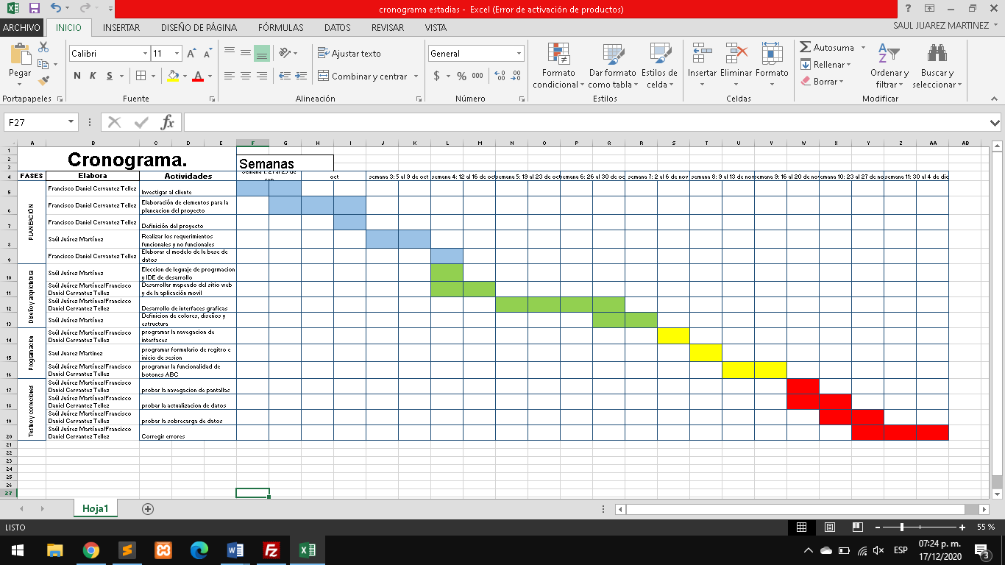

Figura 1. Cronograma

# IX. RECURSOS MATERIALES Y HUMANOS

Para desarrollar el sitio web y la aplicación móvil para agendar citas dentro de la Universidad Tecnológica de Querétaro será necesario contar con equipos de cómputo, los cuales deberán tener instalado programas para editar código el cual nos permitirá gestionar y acceder al código fuente. Además será necesario implementar un servidor local para realizar pruebas del proyecto en desarrollo. También será necesario un servidor en internet para hospedar el sitio web. Estos se enlistan en la tabla 2.

Tabla 2. Lista de recursos materiales.

|  |  |
| --- | --- |
| Material | Descripción |
| Laptop | Hp  Procesador: Intel(R) Celeron(R) CPU N3060 @ 1.60GHz  RAM: 4.00 GB |
| Editor de Código | Sublime Text 3 |
| Servidor Web Local | XAMPP |
| Servidor de hospedaje | http://dtai.uteq.edu.mx/ |

A su vez el personal involucrado para el desarrollo del proyecto también es de importancia, ya que son ellos los que planean, diseñan e implementan todo lo que está involucrado con el proyecto.

**Gabriel Alberto Martin Vega:** asesor y supervisor del proyecto.

**Saul Juárez Martínez:** desarrollador del sitio web.

**Francisco Daniel Cervantes Téllez:** desarrollador móvil.

# X. DESARROLLO DEL PROYECTO

Para el desarrollo del proyecto se necesitaron 2 fases: análisis y desarrollo.

**10.1 Análisis**

En base a la información y los requerimientos que se plantearon para solventar, se empezó a realizar un análisis de las funcionalidades con las cual contaría el sitio web y tipos de usuario que se presentaran en el sitio web.

**10.2 Diseño de base de datos**

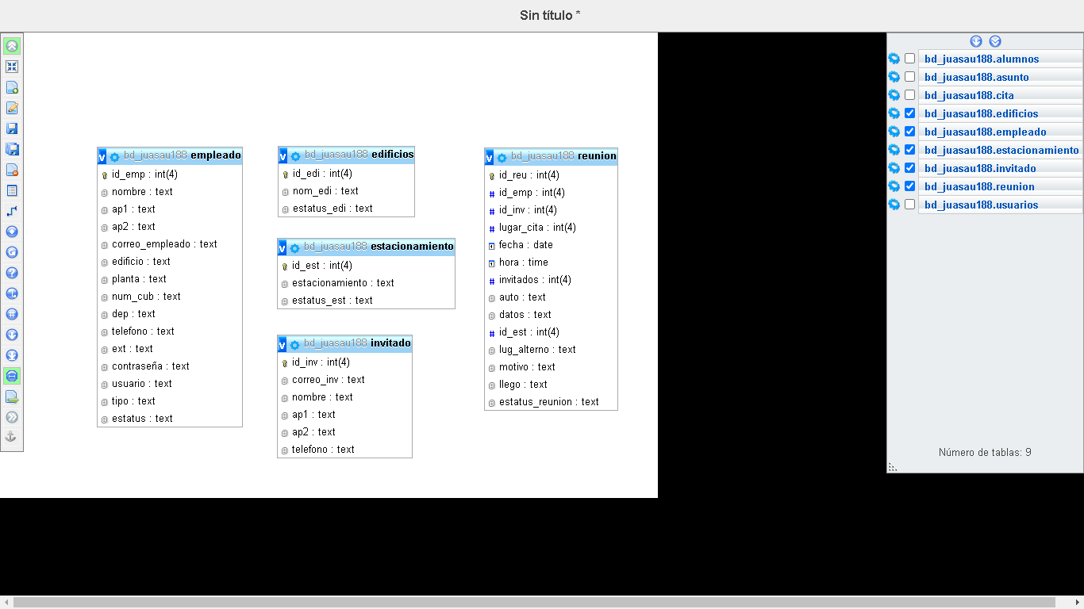Después del análisis de las funcionalidades que se deben cubrir dentro del sitio web, se inicia el proceso para desarrollar la implementación de la base de datos. En la figura 1 se muestra el modelo de la base de dato que cuenta con 5 tablas, las cuales son; empleado (información de los empleados de la institución), edificios (datos sobre los edificios que existen dentro de la institución), estacionamiento (información sobre los estacionamientos que existen dentro de la institución), invitado (contiene la información personal de los invitados), reunión (muestra toda la información sobre las reuniones).

Figura 2. Diseño de base de datos.

**10.3 Desarrollo del sitio web**

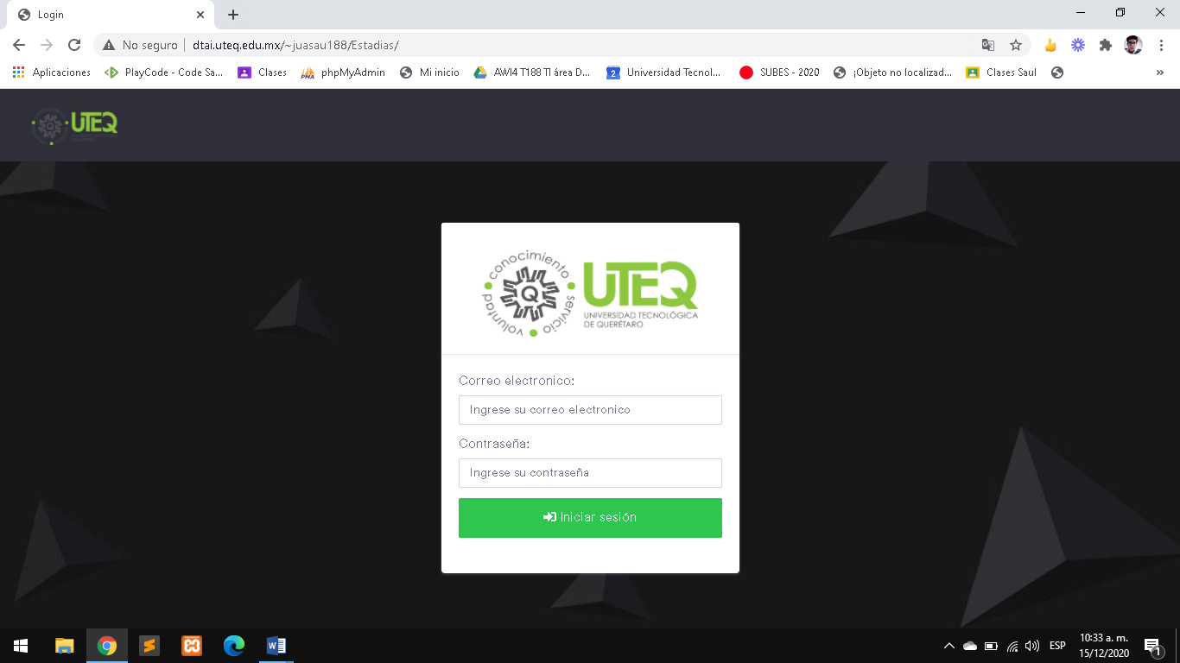Una vez desarrollado el modelo de la base de datos, se realiza el maquetado del sitio web, de esta forma se da inicio a la fase de diseño de interfaces, en la figura 3 se puede observar la pantalla de inicio de sesión la cual contara con 2 campos, uno para poner el correo electrónico y otro para poner la contraseña.

Figura 3. Diseño de la vista de inicio de sesión.

Existen 2 pantallas de inicio, una cuando se inicia sesión como empleado como se ve en la figura 4 y otra cuando se inicia sesión como administrador como se muestra en la figura 5.

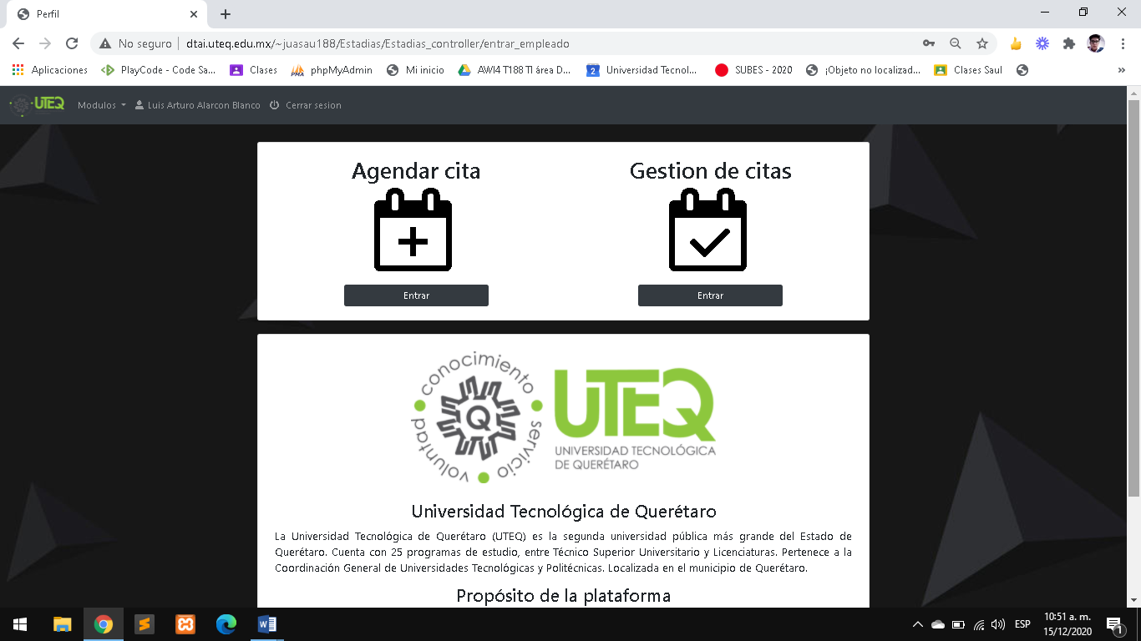

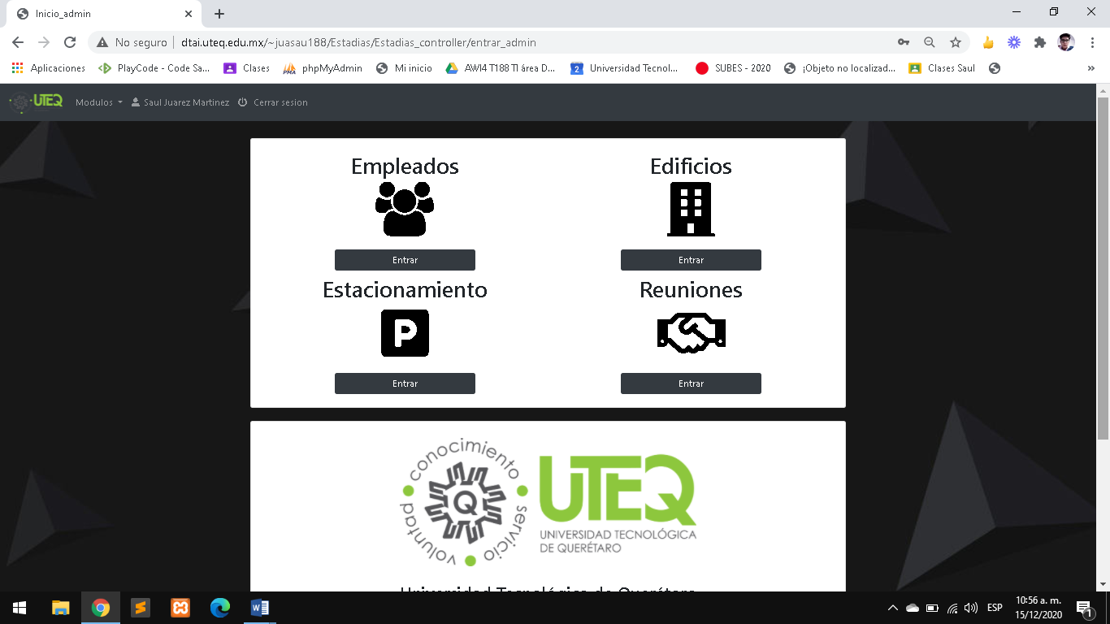Figura 4. Pantalla de inicio del empleado.

Figura 5. Pantalla de inicio del administrador.

En la pantalla de inicio del empleado se pueden observar una barra de navegación en la parte superior, donde se pueden ver tres apartado, uno de módulos donde se pude ver una lista con los módulos a los que se pude acceder como empleado, un apartado de perfil, donde al acceder se muestra un modal donde se podrá actualizar la información, este modal se pude ver en la figura 6, y por último un apartado para cerrar sesión, esta barra de navegación se pude ver en la figura 7.

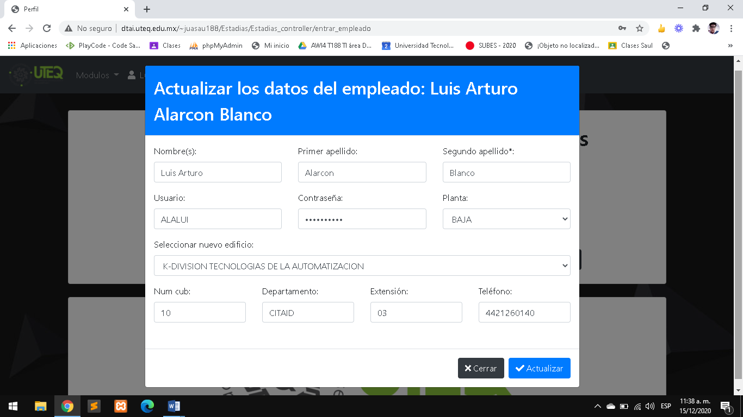

Figura 6. Modal para actualizar la información del empleado.

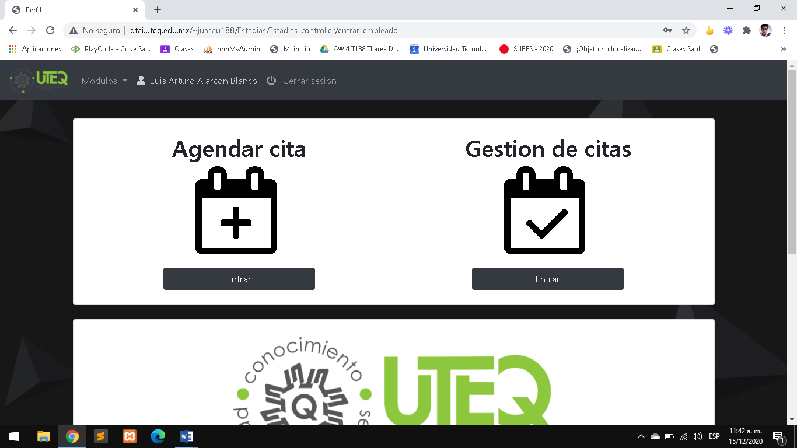

Figura 7. Barra de navegación.

Los módulos a los que el empleado tiene acceso son; Agendar cita y Gestión de citas, el primero consiste de un formulario para poder agendar una cita como se muestra en la figura 8, el segundo módulo consiste de una interfaz donde se verán todas las reuniones agendadas que posee el empleado como se ve en la figura 9.

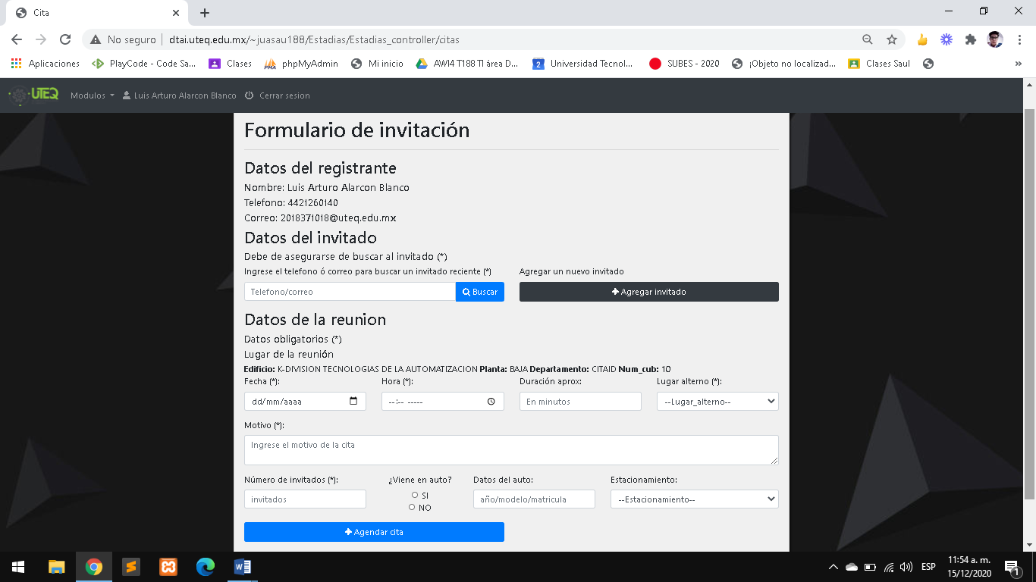

# Figura 8. Formulario para agendar una reunión.

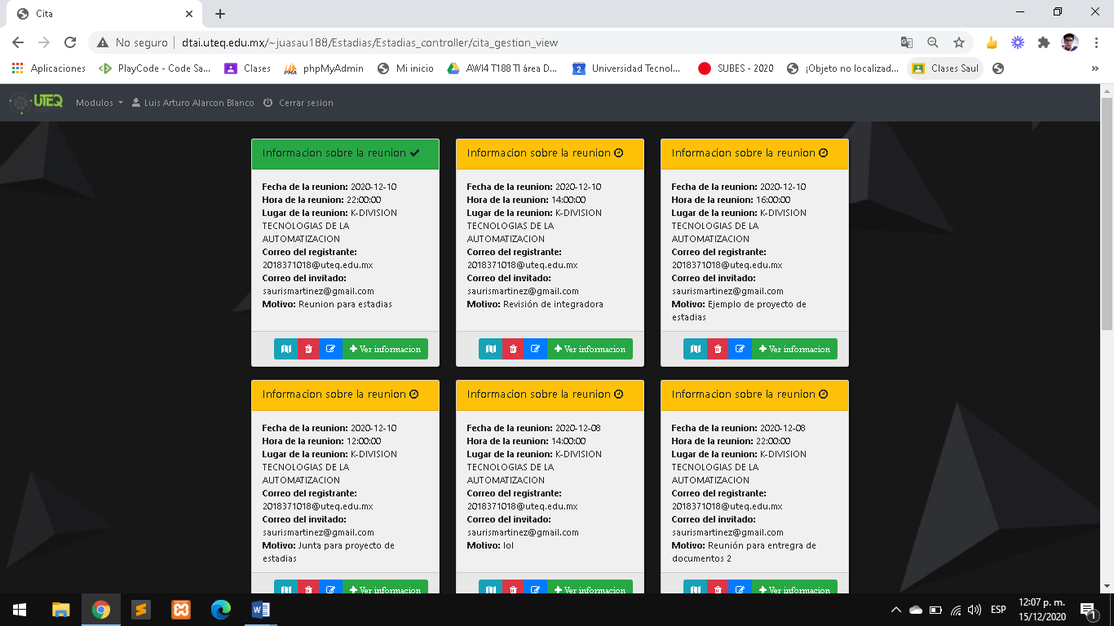

Figura 9. Módulo de gestión de reuniones.

En el inicio del administrador podemos encontrar similitudes, como lo son la barra de navegación y la información sobre la institución, además del modal para actualizar la información, con la diferencia en los módulos, debido a que cuenta con más, los cuales son: empleado, edificios, estacionamiento, reuniones.

En el módulo de empleados, se muestra una tabla con los datos de los empleados registrados dentro del sitio web, un botón para agregar un nuevo empleado y botones para modificar o eliminar a los mismos, esto se puede ver en la figura 10.

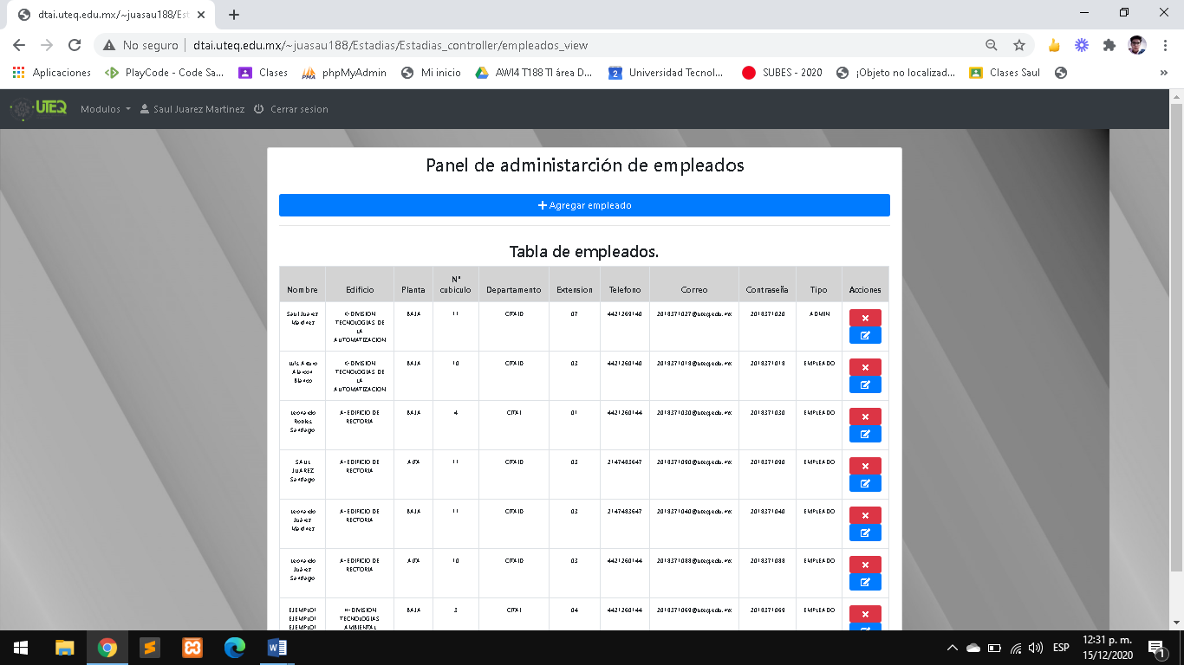

# Figura 10. Módulo de empleados.

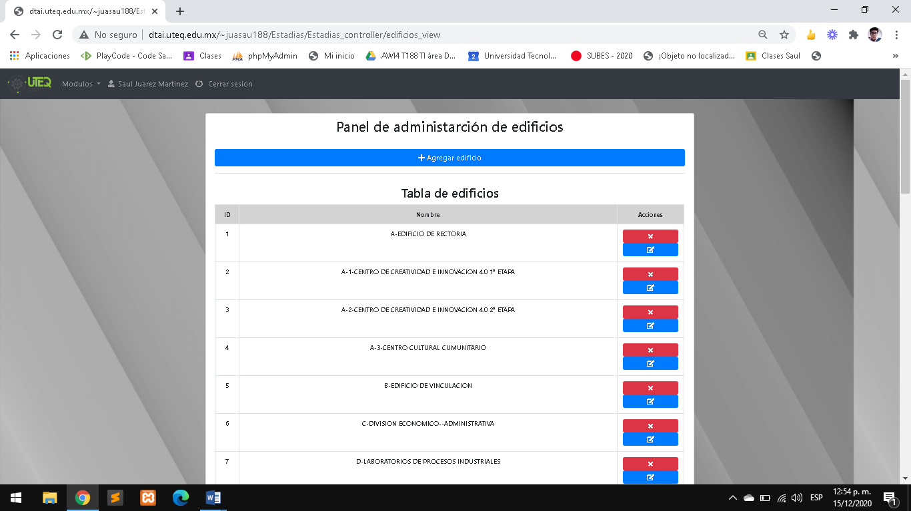El módulo de edificios, se muestra una tabla con los datos de los edificios, donde podremos modificar o eliminar cada uno, además de contar con un botón para agregar un nuevo edificio como se muestra en la figura 11.

Figura 11. Módulo de edificios.

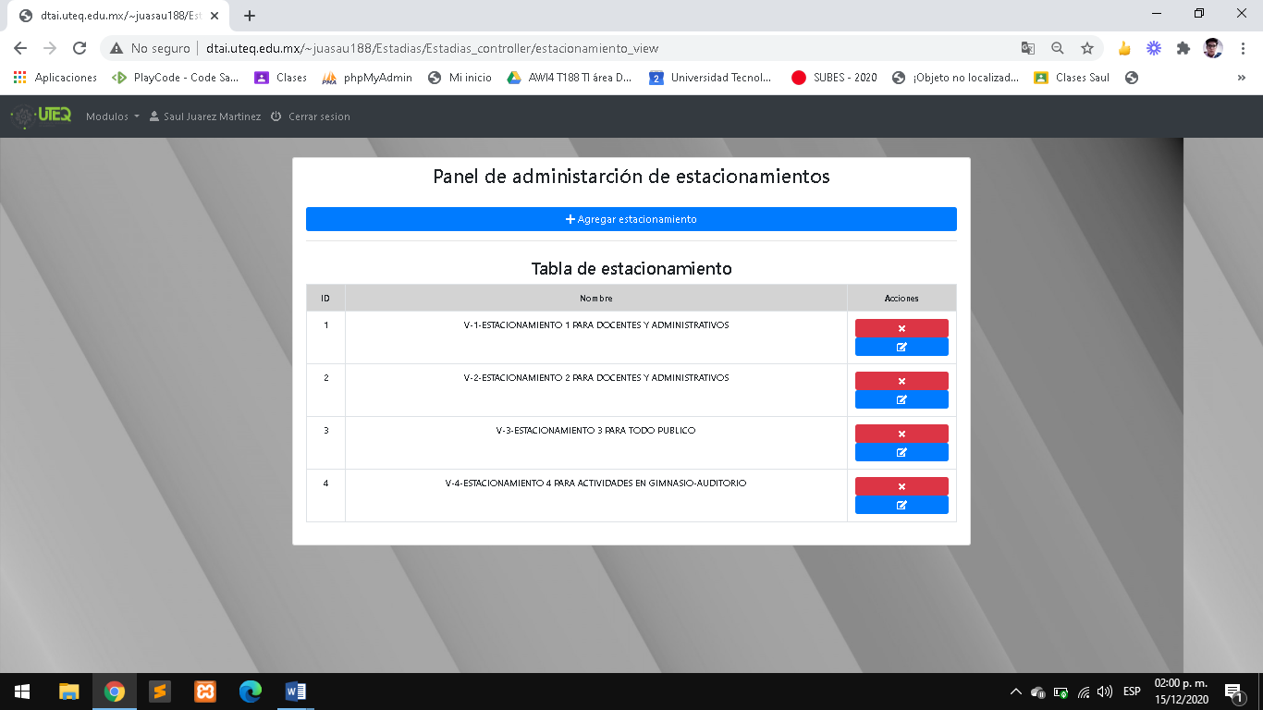En el módulo de estacionamiento se visualiza una tabla con la información de cada uno de los estacionamientos que hay dentro de la institución, donde se podrá modificar o borrar la información de cada uno, además de contar con un botón para agregar un nuevo estacionamiento así como se muestra en la figura 12.

Figura 12. Módulo de estacionamientos.

En el módulo de reuniones se muestra una tabla con todas la reuniones que se han realizado dentro del sitio web, solo queda como registro así como se puede ver en la figura 13.

# 

Figura 13. Módulo de reuniones.

Teniendo el maquetado del sitio web completado se continuó con la creación de los servicios para la funcionalidad del sitio web los cuales se enlistaran en la tabla 3.

Tabla 3. Lista de servicios.

|  |  |
| --- | --- |
| Nombre del servicio | Descripción |
| Index | Servicio para cargar la vista principal, donde inicia el sitio web |
| iniciar\_sesion\_controller | Servicio para poder iniciar sesión, manda a través del método post el correo y la contraseña, para validar que los datos existan y el tipo de cuenta para poder acceder al sitio web. |
| cerrar\_sesion | Servicio que sirve para eliminar los datos de la sesión y te reenvía a la página principal. |
| get\_datos | Servicio que recibe el correo del empleado por método post para traer los datos del empleado |
| get\_edificios | Servicio que sirve para traer la información de todos los edificios por el método get. |
| get\_edificios\_id | Servicio que sirve para obtener los datos de un edificio especifico por medio del id enviado por método post |
| update\_edificio | Servicio para poder actualizar los datos del edificio mandando el id, nombre y estatus por método post. |
| delete\_edificio | Servicio para modificar el estatus del edificio para aparentar estar eliminado en el sitio web. |
| insert\_edificio | Servicio para agregar un edificio mandado las variables por método post. |
| get\_estacionamiento\_id | Servicio que regresa la información después de enviar el id por método post. |
| insert\_estacionamiento | Servicio para agregar un estacionamiento mandando las variables por método post |
| update\_estacionamiento | Servicio para actualizar los datos de un estacionamiento, enviado el id y los demás datos por método post. |
| delete\_estacionamiento | Servicio para poder eliminar un estacionamiento, mandando el id y así actualizar el estatus a eliminado. |
| get\_estacionamiento | Servicio que regresa la información de los estacionamientos. |
| get\_invitado | Servicio que regresa los datos del invitado después de recibir por método post un teléfono o contraseña. |
| get\_invitado\_id | Servicio que regresa los datos el invitado después de recibir por método post un id |
| validar\_correo\_inv | Servicio que funciona enviando un correo por método post, si el correo está en la base de datos, regresa un mensaje de que el correo ya ha sido registrado. |
| validar\_telefono\_inv | Servicio que funciona enviando un teléfono por método post, si el correo está en la base de datos, regresa un mensaje de que el correo ya ha sido registrado. |
| insert\_invitado | Servicio que funciona para agregar un nuevo enviado, enviado los datos por método post. |
| insertar\_reunion | Servicio que funciona para poder agregar una nueva reunión, mandado variables por método post, para posteriormente recibir un mensaje de éxito o fracaso. |
| get\_datos\_reunion\_id | Servicio que funciona para poder obtener una reunión, después de mandar el id por método post. |
| actualizar\_reunion\_auto | Servicio que funciona para poder actualizar los datos del vehículo enviando los datos por método post, posteriormente se muestra un mensaje de si se actualizo o no. |
| actualizar\_estatus\_reunion | Servicio para actualizar el estatus de la reunión mandado el id y el estatus por método post, para posteriormente hacer el proceso y mandar un mensaje de actualización. |
| cancelar\_cita | Servicio para cambiar el estatus de la cita a cancelado, posteriormente se envía un mensaje de que la cita está en estatus de cancelada. |
| entrar\_empleado | Servicio que funciona para validar la existencia de un correo activo y el tipo de usuario para posteriormente cargar una vista. |
| entrar\_admin | Servicio que funciona para validar la existencia de un correo activo y el tipo de usuario para posteriormente cargar una vista. |
| empleados\_view | Servicio que funciona para validar la existencia de un correo activo y el tipo de usuario para posteriormente cargar una vista. |
| perfil | Servicio que funciona para validar la existencia de un correo activo y el tipo de usuario para posteriormente cargar una vista. |
| citas | Servicio que funciona para validar la existencia de un correo activo y el tipo de usuario para posteriormente cargar una vista. |
| edificios\_view | Servicio que funciona para validar la existencia de un correo activo y el tipo de usuario para posteriormente cargar una vista. |
| estacionamiento\_view | Servicio que funciona para validar la existencia de un correo activo y el tipo de usuario para posteriormente cargar una vista. |
| cita\_gestion\_view | Servicio que funciona para validar la existencia de un correo activo y el tipo de usuario para posteriormente cargar una vista. |
| reunion\_view | Servicio que funciona para validar la existencia de un correo activo y el tipo de usuario para posteriormente cargar una vista. |
| reuniones | Servicio que funciona para validar la existencia de un correo activo y el tipo de usuario para posteriormente cargar una vista. |
| actualizar\_reunion | Servicio que funciona para validar la existencia de un correo activo y el tipo de usuario para posteriormente cargar una vista. |

**10.3 Desarrollo de Front-end e implementación de Back-end**

El sitio web comienza con la pantalla principal donde que contiene el diseño de inicio de sesión (Figura 14). Se estableció que contaría con 2 campos, los cuales son: correo electrónico y contraseña.

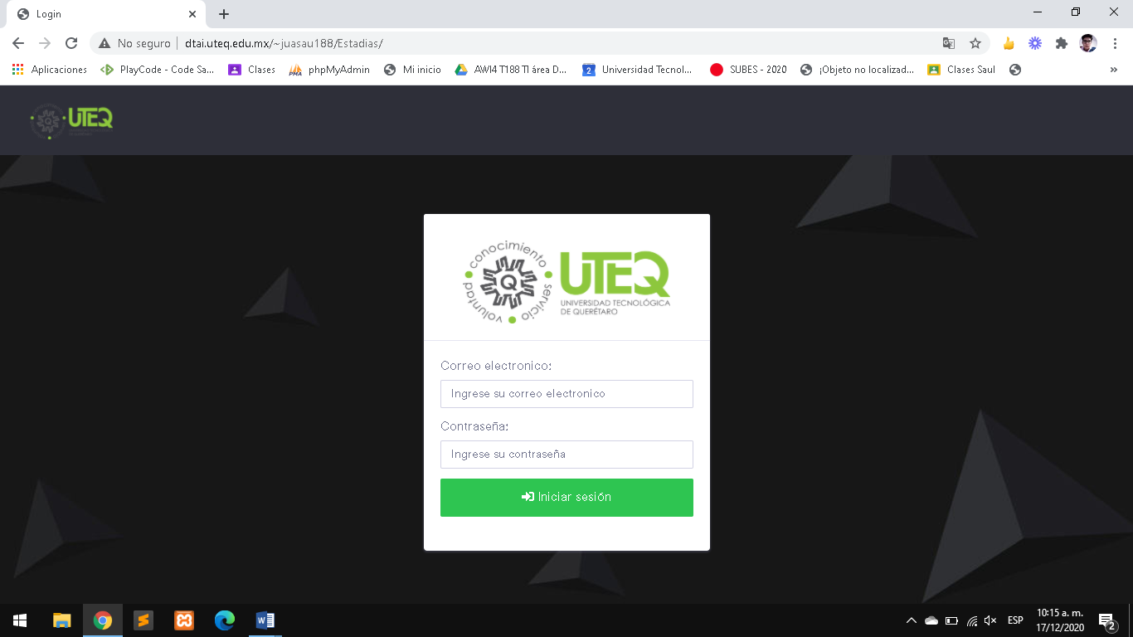

Figura 14. Inicio de sesión.

Si los campos están vacíos e intentas acceder, el sitio web mostrara un mensaje de campos vacíos como se en la figura 15.

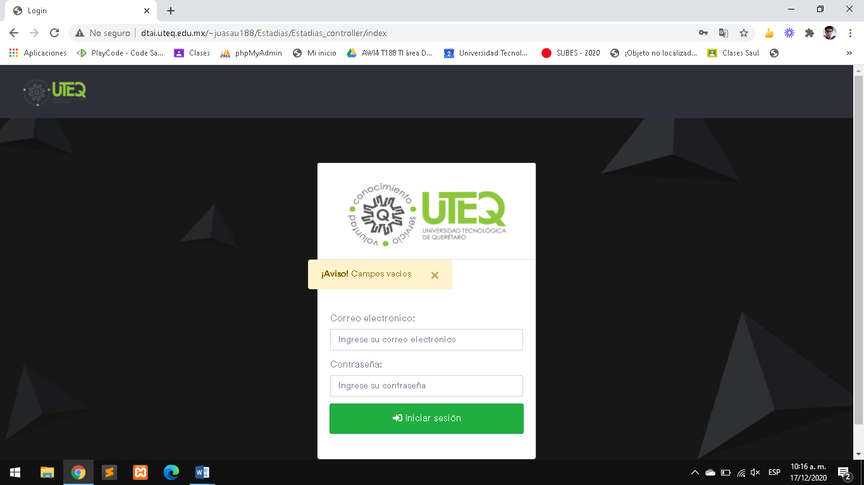

Figura 15. Inicio de sesión campos vacíos.

**10.3.1 Acceso al sitio web como administrador**

Al iniciar sesión como administrador nos mostrara una pantalla de principal, con cuatro módulos a los que se pueden acceder, además de mostrar información sobre la institución y contar con una barra de navegación en le parte superior que nos permitirá acceder a los módulos, editar la información del usuario y cerrar la sesión como se ve en la figura 16 y 17.

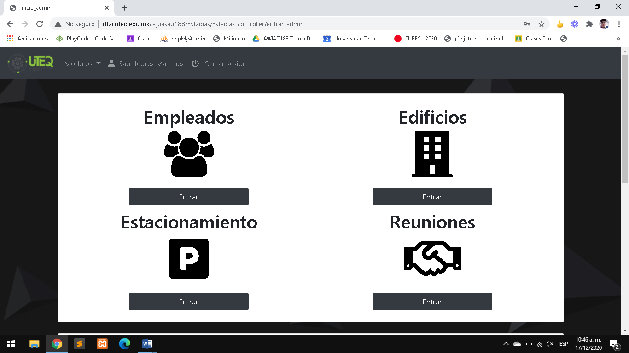

Figura 16. Pantalla principal de administración parte superior.



Figura 17. Pantalla principal de administración parte inferior.

Al presionar el botón de perfil saldrá un modal para editar la información del usuario (Figura 18).

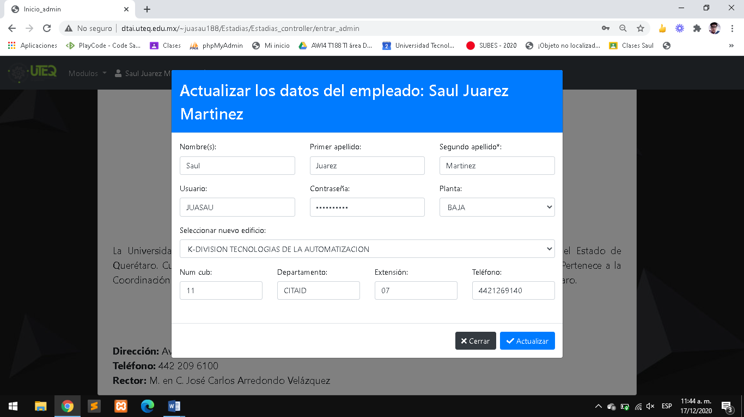

Figura 18. Modal para editar información del usuario.

En este modal saldrá la información actual del usuario, puedes sobrescribir la información para poder actualizar, cuando presionas el botón de “actualizar” se hace el proceso de cambiar la información mostrando un mensaje como se muestra en la figura 19.

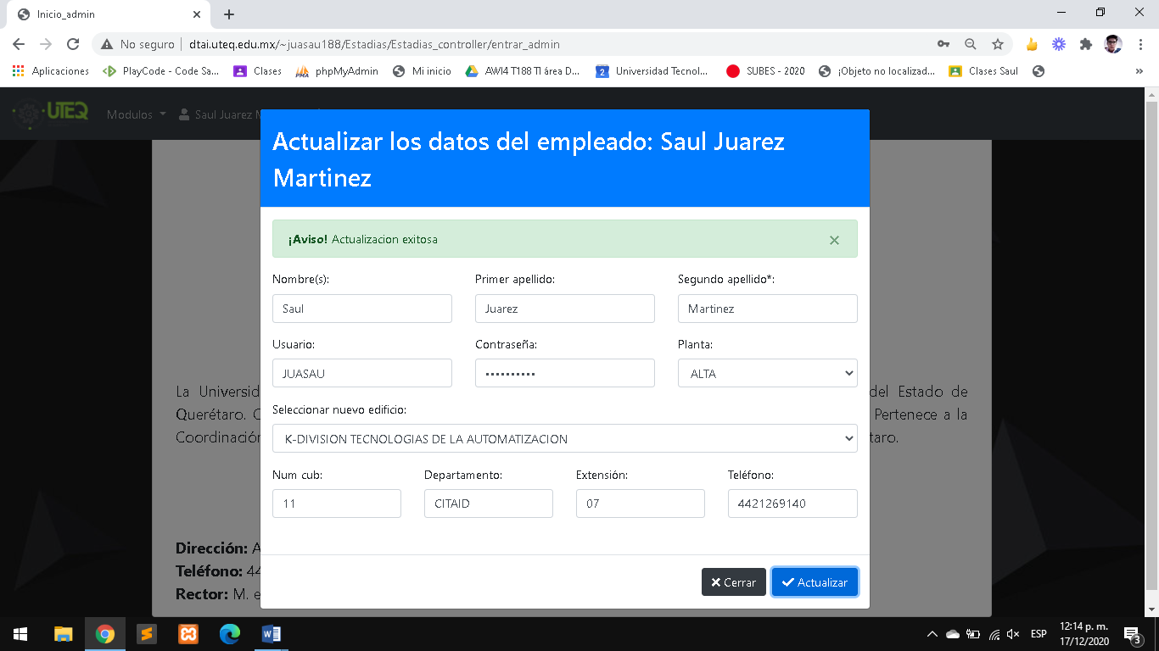

Figura 19. Modal para editar información del usuario con mensaje de actualización exitosa.

Al presionar el botón si previamente no has hecho ningún cambio, te saldrá un mensaje diferente como se ve en la figura 20.

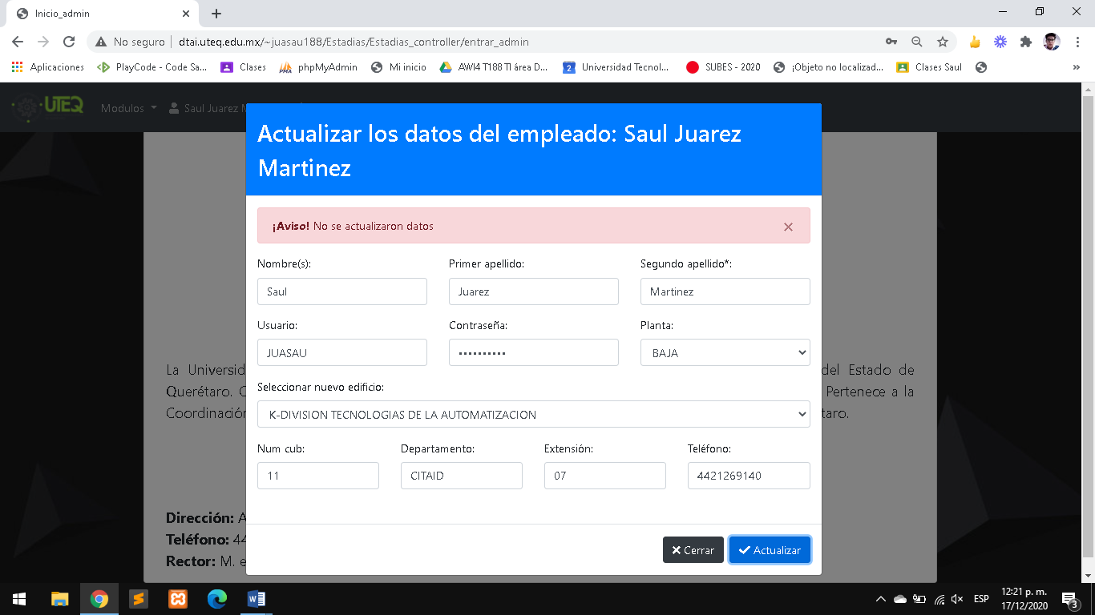

Figura 20. Modal para editar información del usuario mostrando mensaje de que no se actualizo la información.

En el módulo de empleados se muestra la pantalla con la tabla de los empleados agregados dentro del sitio web (solo los que están activos), además de un botón para eliminar, otro para modificar y el último para agregar. (Figura 21)

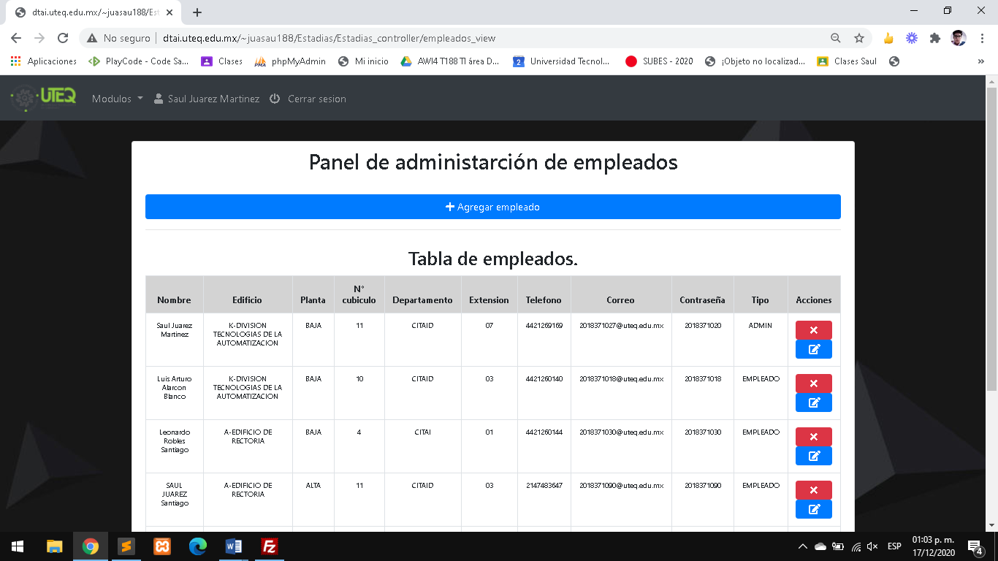

Figura 21. Pantalla del módulo de empleados.

Al presionar el botón de “agregar empleados” se abrirá un modal para poder agregar un nuevo empleado como se muestra en la figura 22.

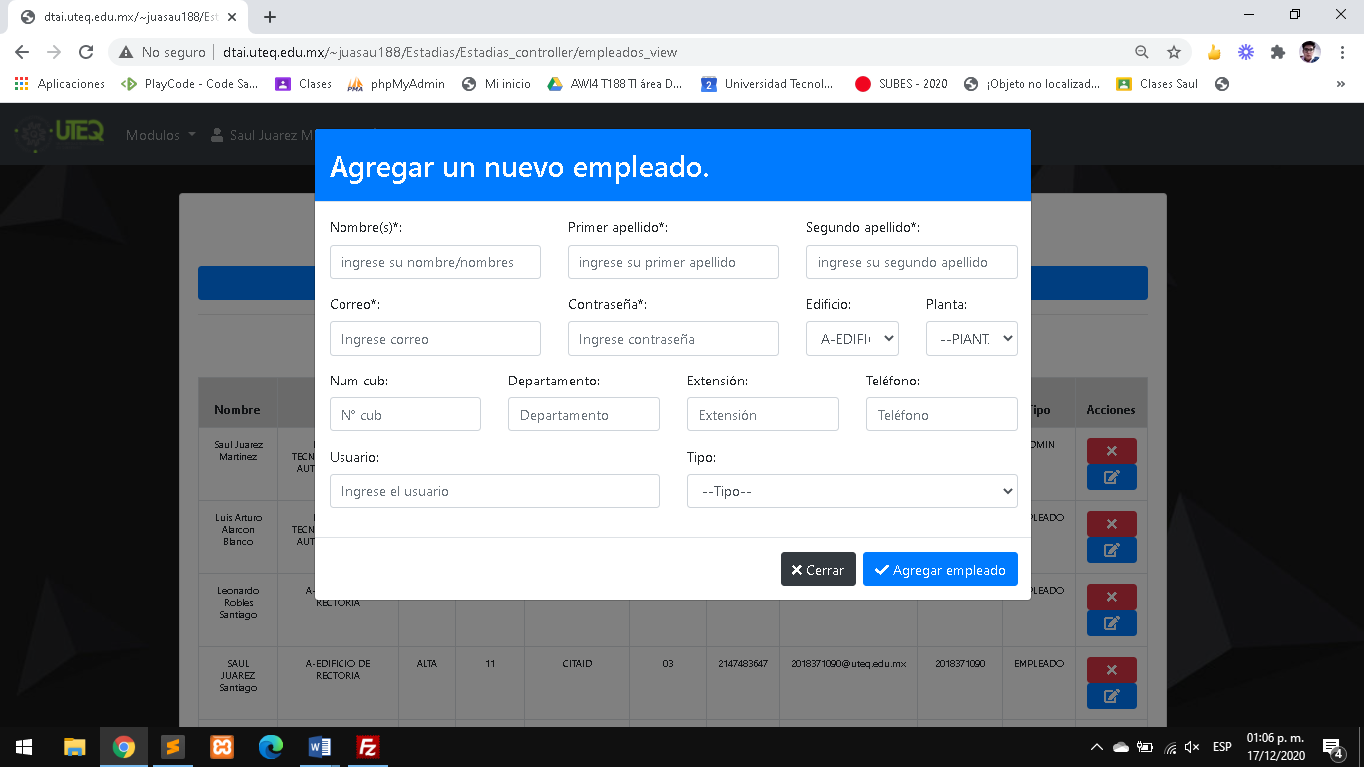

Figura 22. Modal agregar empleado.

El modal de agregar empleado cuenta con un formulario para agregar los datos, existen campos de carácter obligatorio los cuales están indicados con un asterisco (\*), de no tener los campos obligatorios llenos el sitio web te pedirá que los llenes antes de enviar los datos (Figura 23).

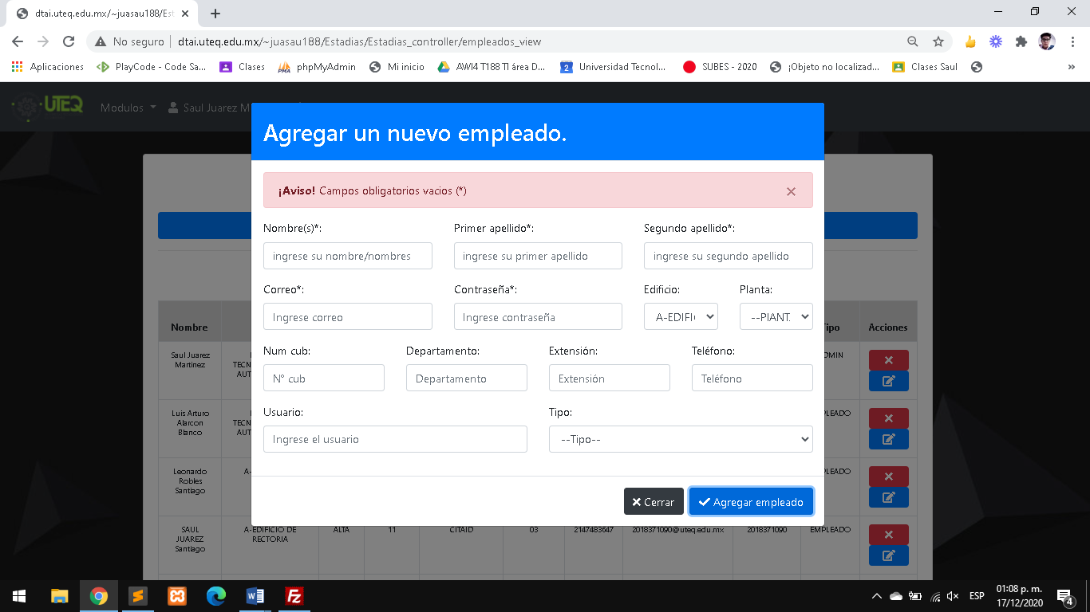

Figura 23. Modal agregar empleado, alerta de campos vacíos.

De igual manera si se pone un correo que previamente fue registrado el sitio web le mandara la siguiente alerta como se ve en la figura 24.

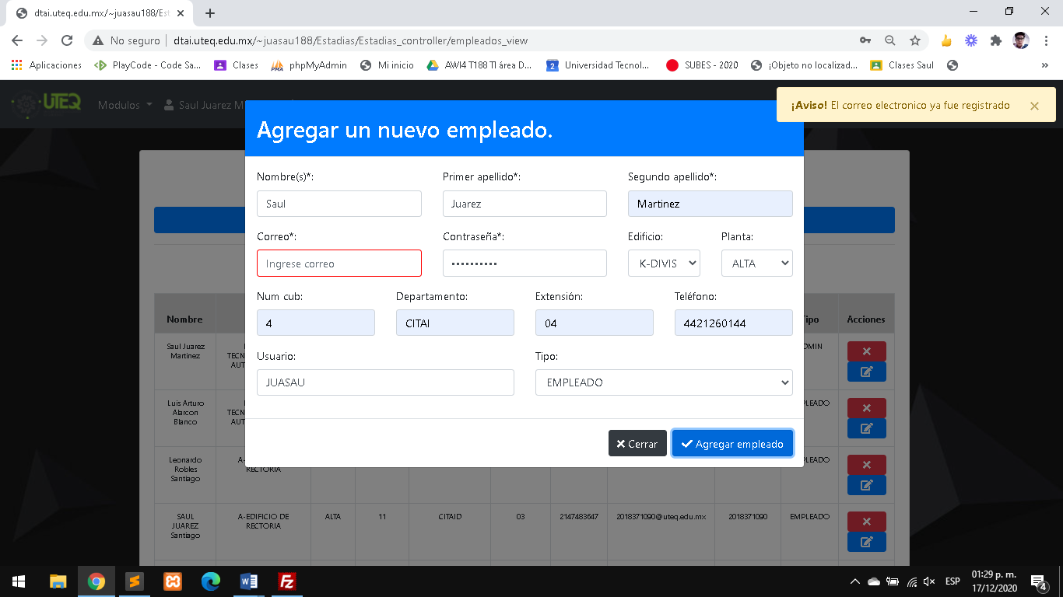

Figura 24. Modal agregar empleado, alerta de correo existente.

Cuando los datos están llenos y el correo es válido al presionar el botón de agregar empleado se mostrara el mensaje de empleado agregado como se ve en la figura 25, lo cual provocara que la página se recargue para ver reflejados los datos en la tabla.

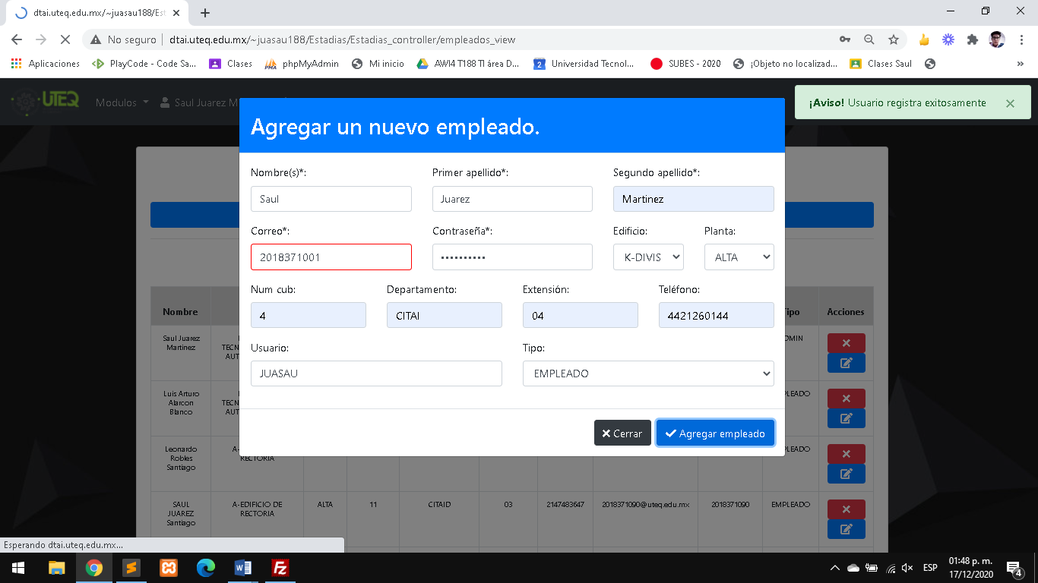

Figura 25. Modal agregar empleado, alerta de empleado registrado.

Al presionar el botón de eliminar saldrá un modal con una advertencia, preguntando si estamos seguro de borrar el registro (Figura 26).

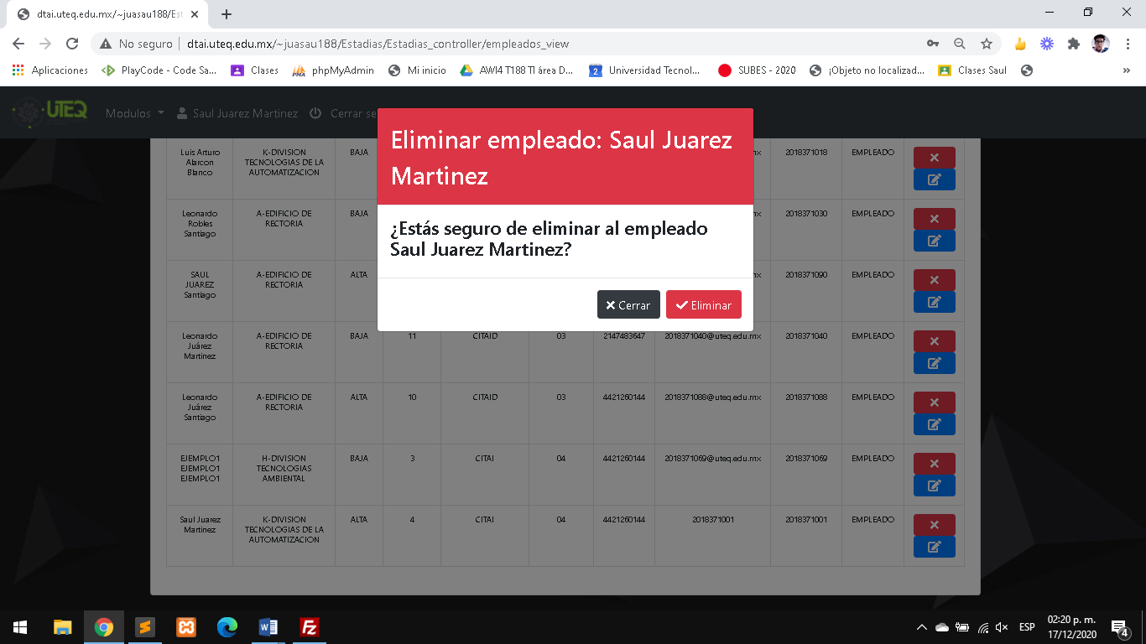

Figura 26. Modal eliminar empleado.

El botón para modificar la información del registro abre un modal donde muestra la información actual del registro la cual se puede sobrescribir para hacer la actualización de datos, los campos no deben presentarse vacíos (Figura 27), cuando los campos estén completos al presionar el botón de actualizar se mandaran los datos para el cambio y si todo resulto correcto se mostrara un mensaje de datos actualizados y la página se recargará para mostrar los cambios (Figura 28).

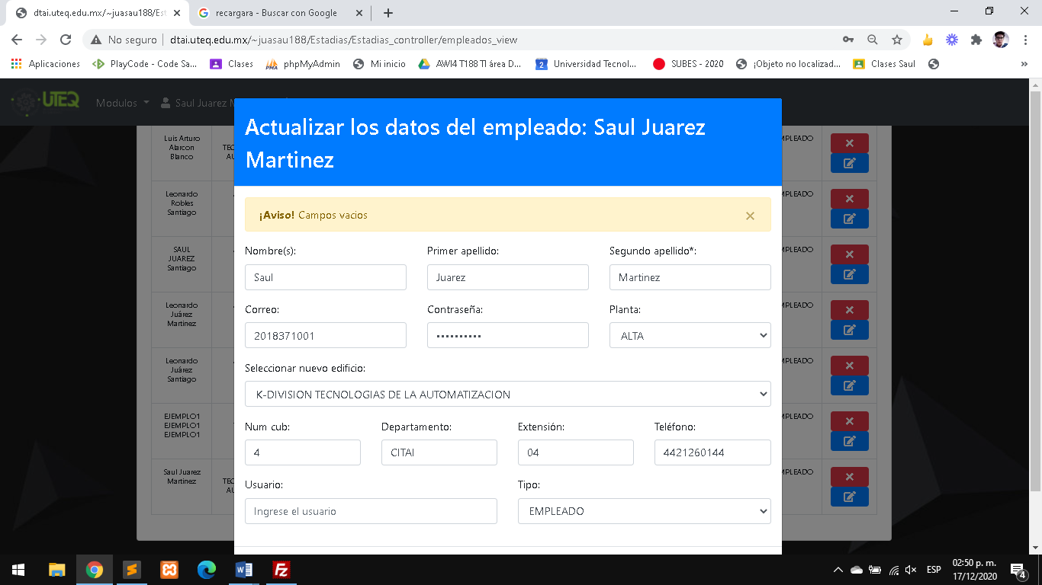

Figura 27. Modal actualizar empleado, alerta de campos vacío.

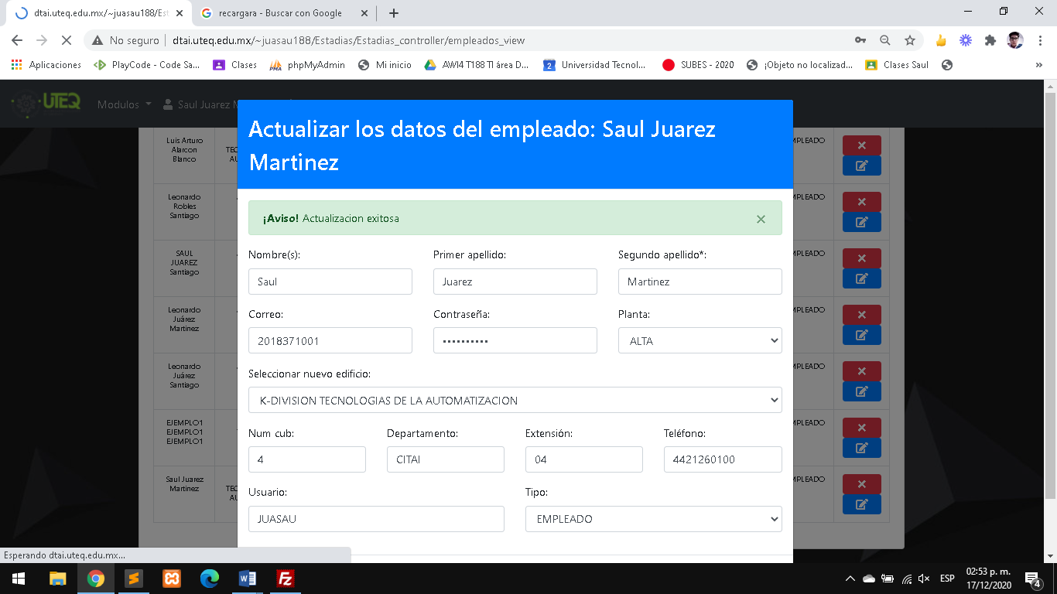

Figura 28, Modal actualizar empleado, alerta actualización completa.

Los demás módulos que existen en la parte de usuarios administrador consisten en lo mismo, una pantalla con una tabla de registro, y los tres botones (agregar, modificar e eliminar). Se puede ver en las figuras 29, 30, 31, 32, 33, 34, 35

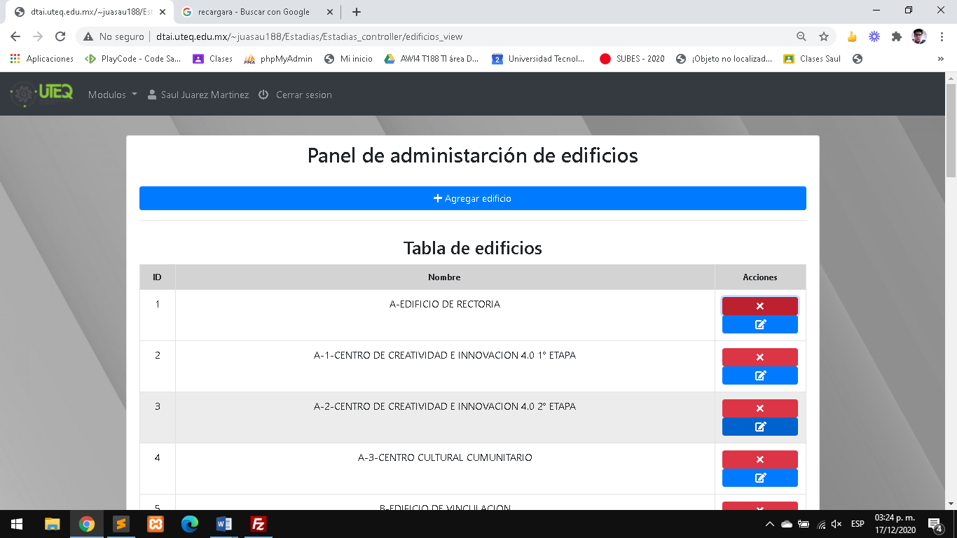

Figura 29. Módulo de edificios.

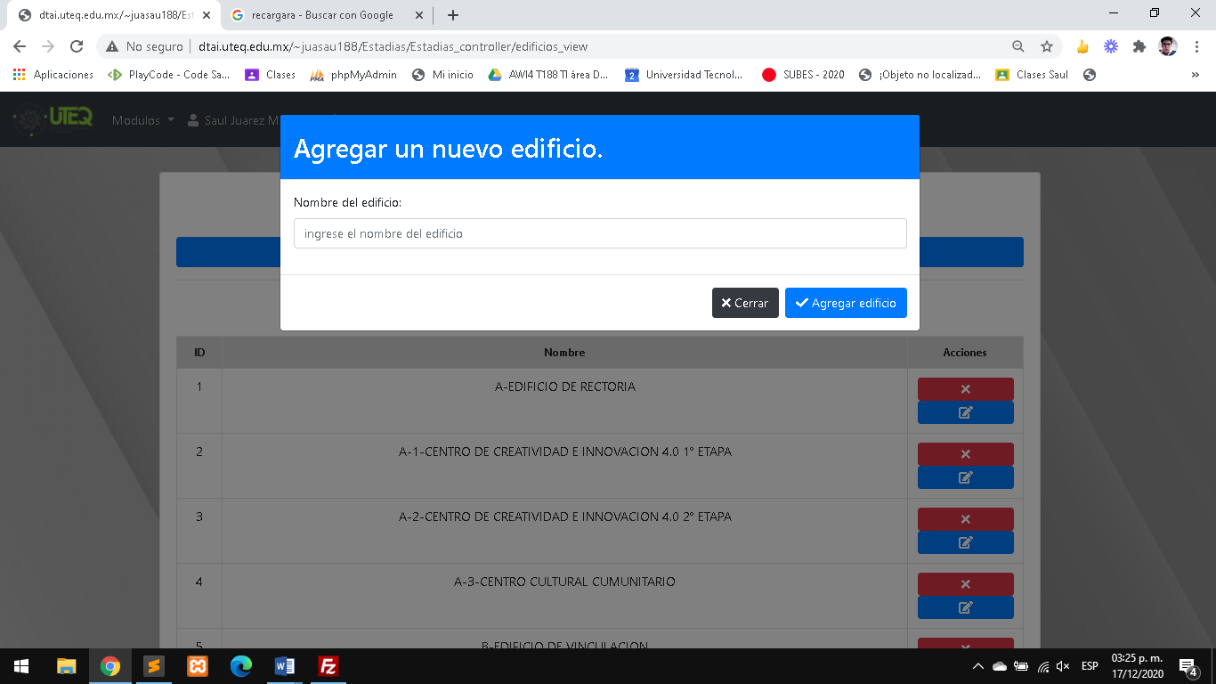

Figura 30. Modal para agregar un edificio.

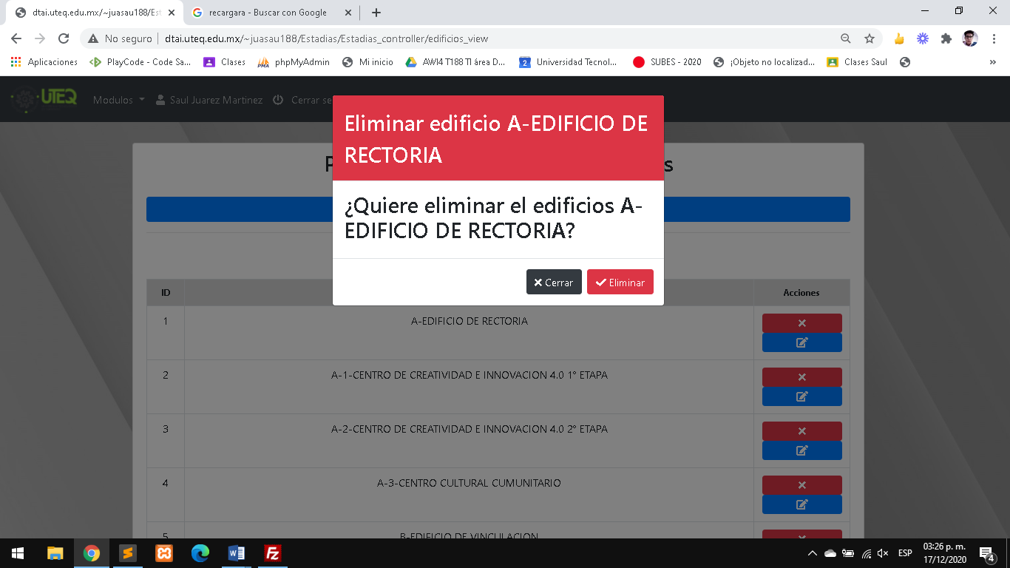

Figura 31. Modal para eliminar un edificio.

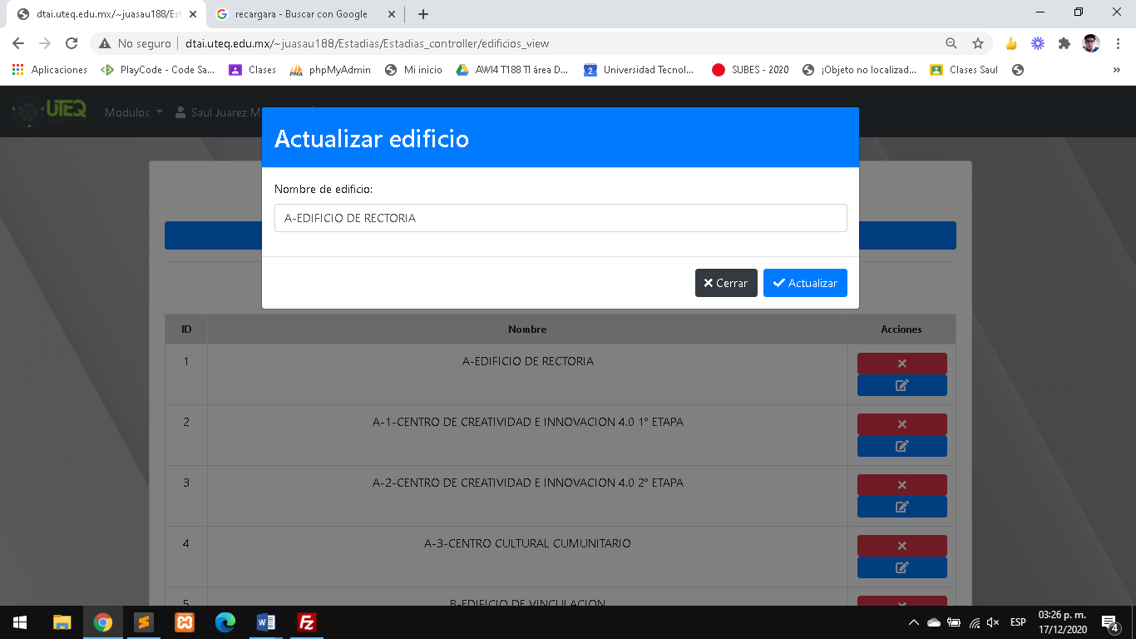

Figura 32. Modal actualizar edificio.

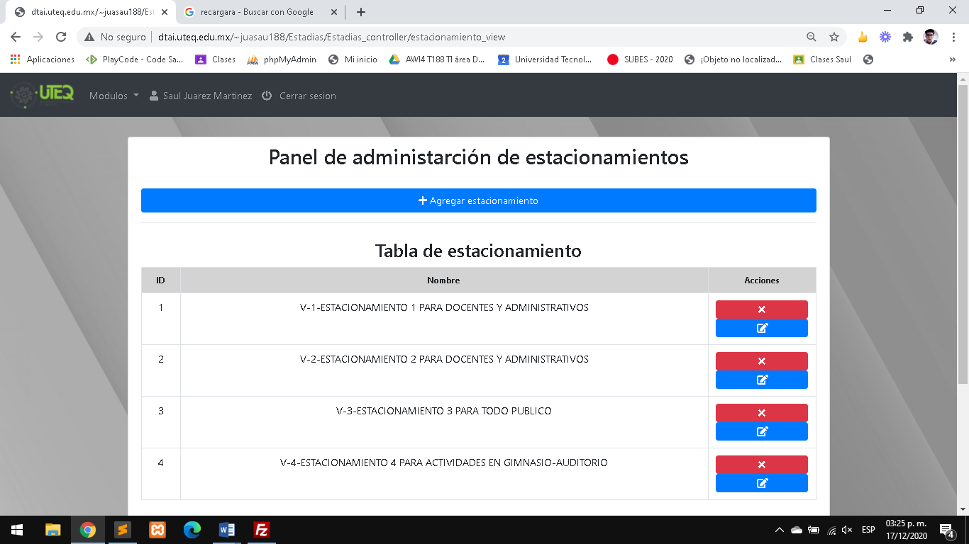

Figura 33. Módulo de estacionamientos.

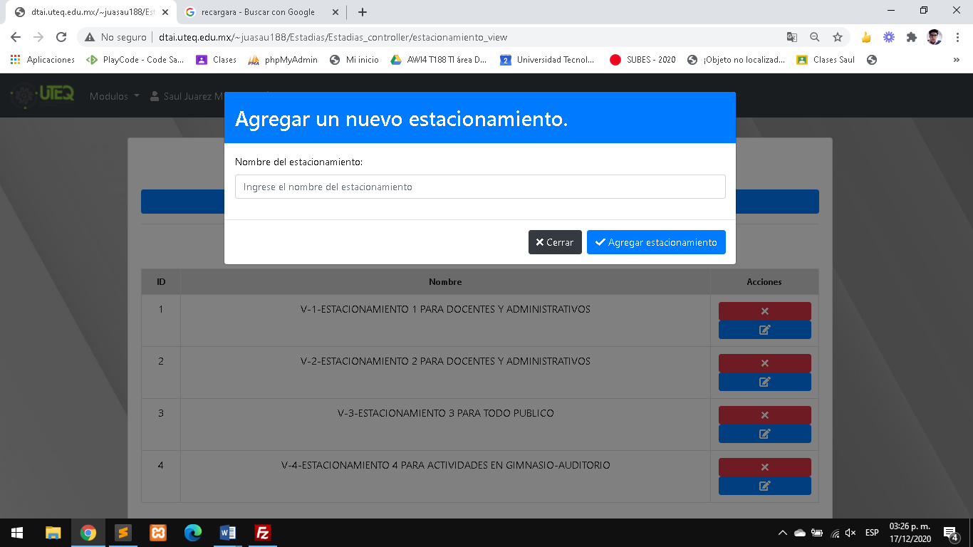

Figura 34. Modal agregar un estacionamiento.

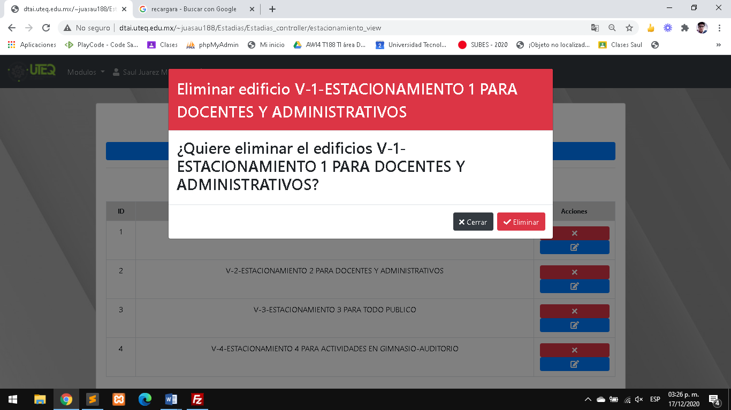

Figura 34. Modal eliminar estacionamiento.

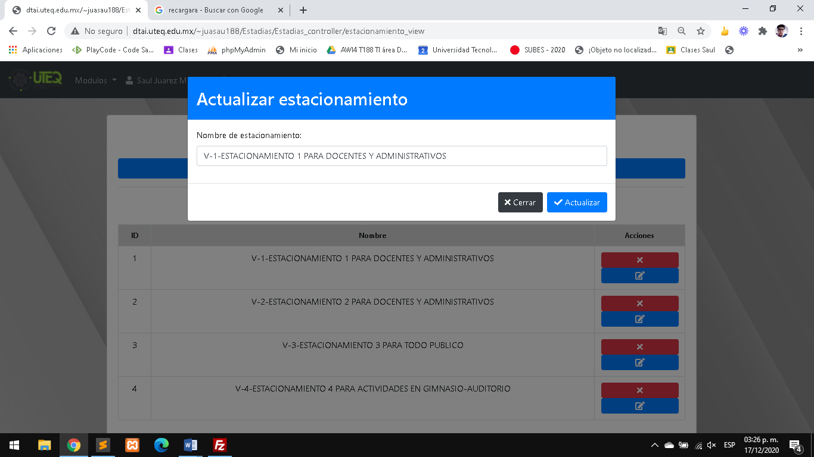

Figura 35. Modal actualizar estacionamiento.

En el módulo de reuniones solo es una vista de las reuniones que se han realizado dentro del sitio web, mostrando la información de cada una de las reuniones (Figura 36).

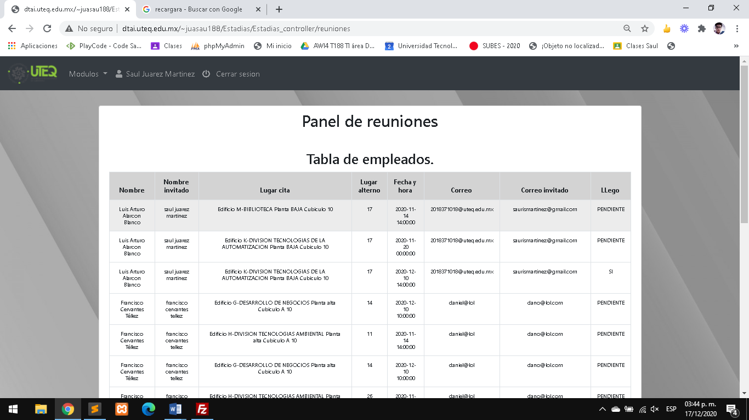

Figura 36. Módulo de reuniones.

**10.3.1 Acceso al sitio web como empleado**

Al iniciar sesión como empleado nos mostrara una pantalla de principal, con dos módulos a los que se pueden acceder, además de mostrar información sobre la institución y contar con una barra de navegación en le parte superior que nos permitirá acceder a los módulos, editar la información del usuario y cerrar la sesión como se ve en la figura 37 y 38.

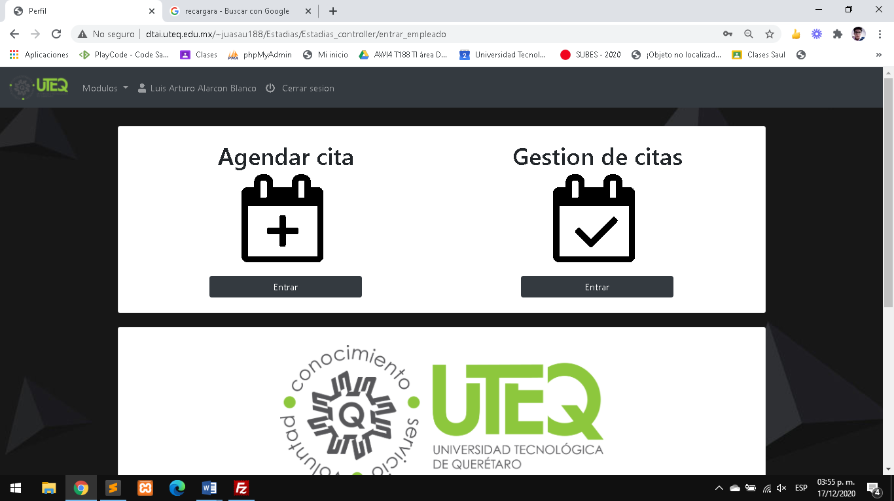

Figura 37. Pantalla principal de empleado parte superior.



Figura 38. Pantalla principal de empleado parte inferior.

En el módulo de agendar cita te enviara a una pantalla que tiene un formulario para agendar la reunión, la cual se divide en apartados: datos del registrante, datos del invitado, datos de la reunión.

En datos del registrante esta la información básica del empleado como lo son nombre, teléfono y correo. (Figura 39)

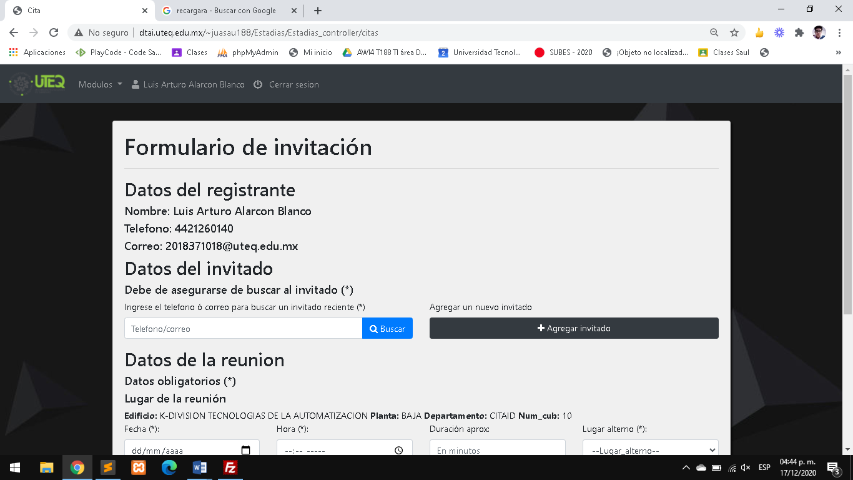

Figura 39. Modulo agendar cita, datos del registrante.

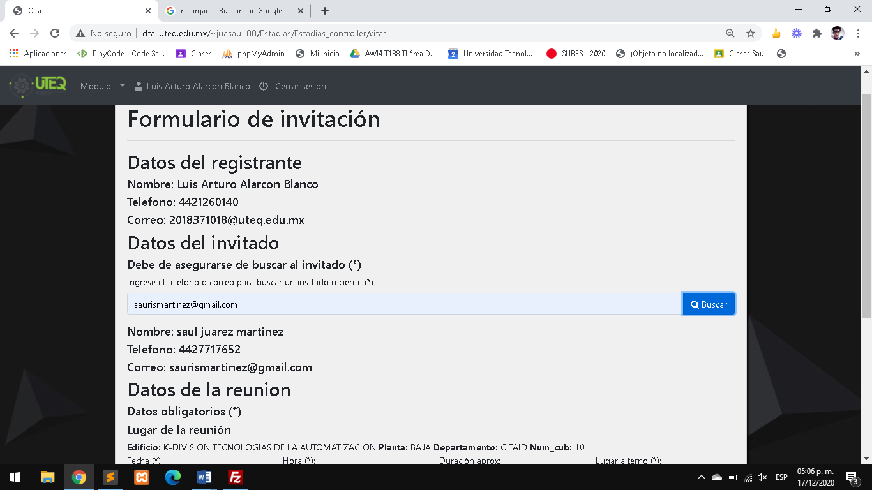En datos de invitado existen 2 formas para obtenerlos, mandado el correo o teléfono y si este existe te regresa los datos como se ve en la figura 40 y 41.

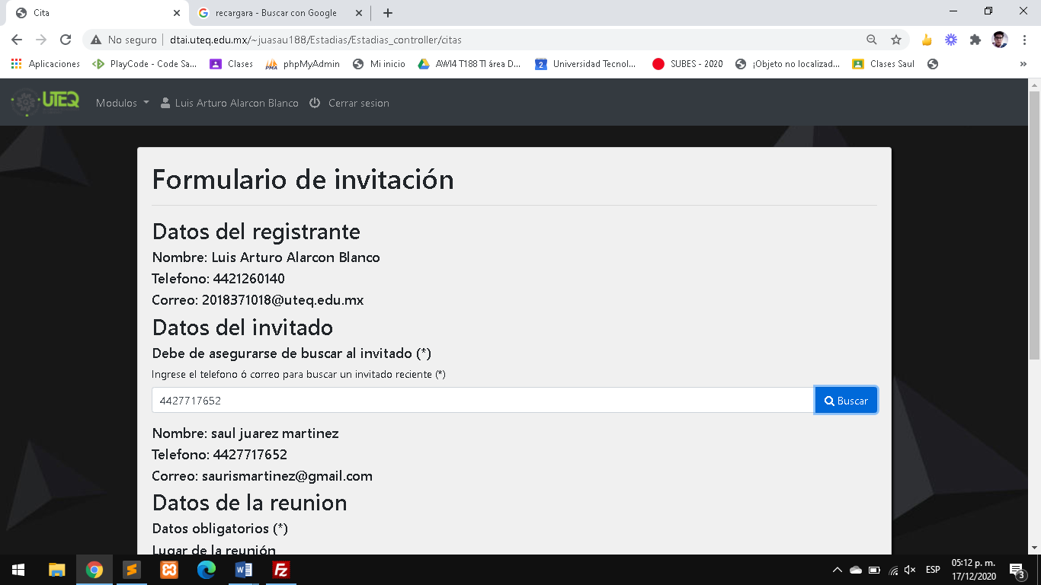Figura 40. Modulo agendar cita, datos del invitado obtenidos usando el correo.

Figura 41. Modulo agendar cita, datos del invitado obtenidos usando el teléfono.

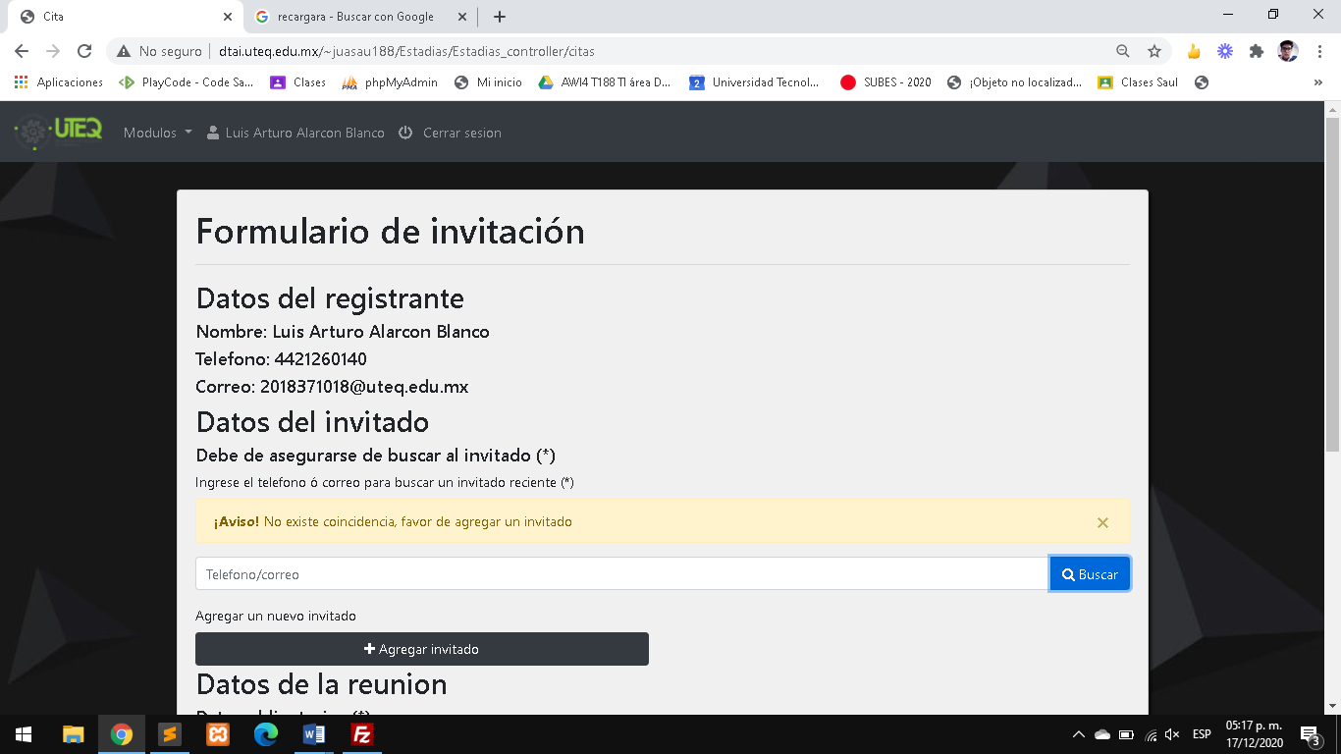Si no hay coincidencia en el dato que envíes se mostrara un mensaje como el de la figura 42.

Figura 42. Modulo agendar cita, alerta de invitado no encontrado.

Si el invitado no existe puedes agregar a uno nuevo usando el botón “agregar invitado” lo cual te mostrara un modal para poder agregarlo (Figura 43).

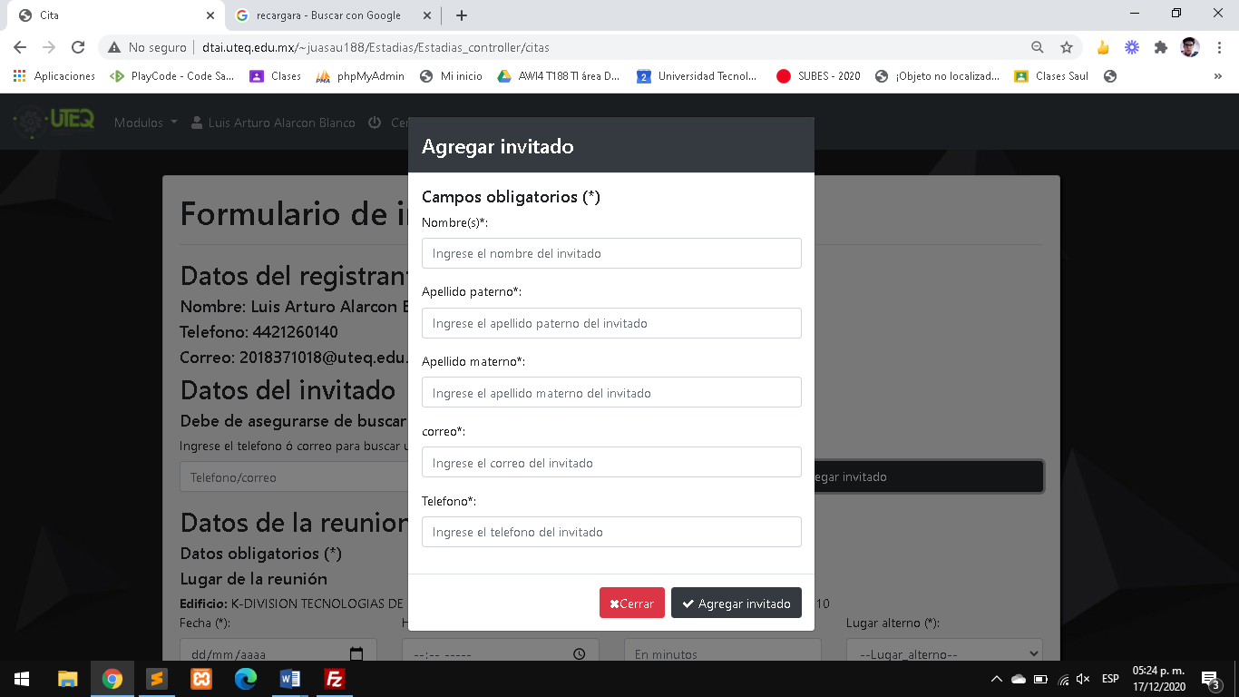

Figura 43. Modal para agregar un invitado.

En la sección de datos de la reunión se muestra la información del lugar de la reunión y hay un formulario para poder asignar los datos para la reunión como la fecha, la hora, la duración, un lugar alterno, el motivo, número de invitados y datos sobre el vehículo del invitado, nuevamente los campos que muestran el asterisco (\*) son de carácter obligatorio (Figura 44).

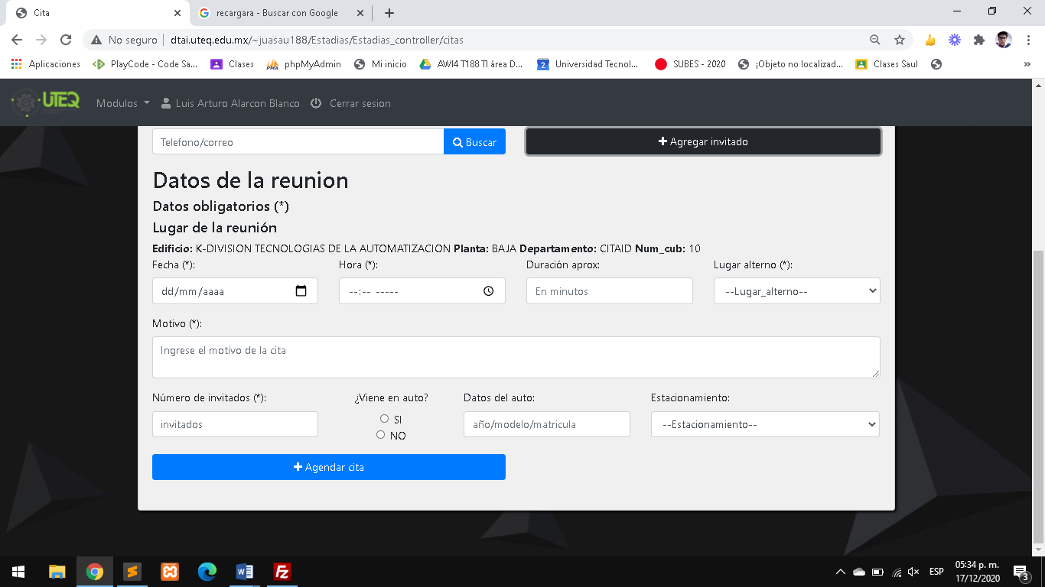

Figura 44. Modulo agendar cita, datos de la reunión.

Al agendar la cita se mostrara el mensaje de cita agendada, después de ver el mensaje te enviara a la gestión de citas. (Figura 45)

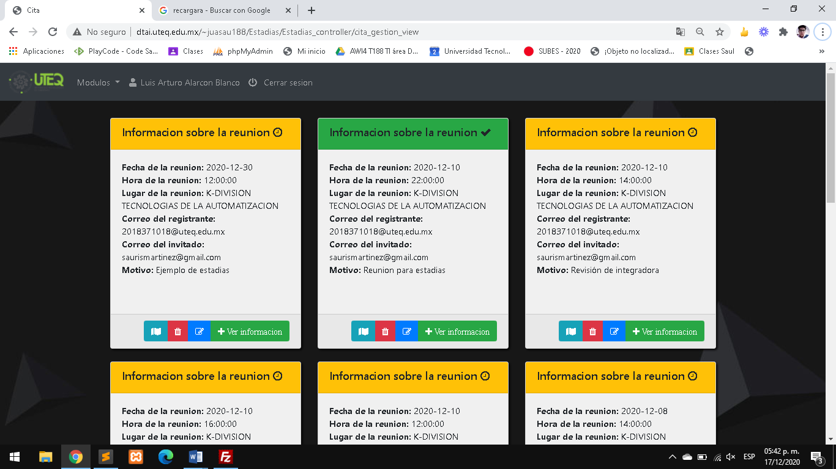

Figura 45. Módulo de gestión de citas.

En el módulo de gestión de cita se pueden ver todas las reuniones que has agendando, en esta pantalla las puedes visualizar en orden desde la más reciente hasta la más antigua, además de mostrar un color peculiar según el estatus de la reunión, poniendo como predeterminado el color amarillo que hace referencia al estatus de pendiente, color en rojo significa que la reunión está en estatus de cancelada y por último el color verde que implica que el estatus es de aceptación planteando que la reunión ya se llevó a cabo.

Cada reunión tiene botones para manipular la información de los datos de la reunión, los cuales son: descargar mapa de la UTEQ, cancelar reunión, modificar y ver información.

Al pulsar el botón de “ver información” se te enviara a una ventana donde veras la información de la reunión en cuestión en un formato más amable para el usuario. (Figura 46)

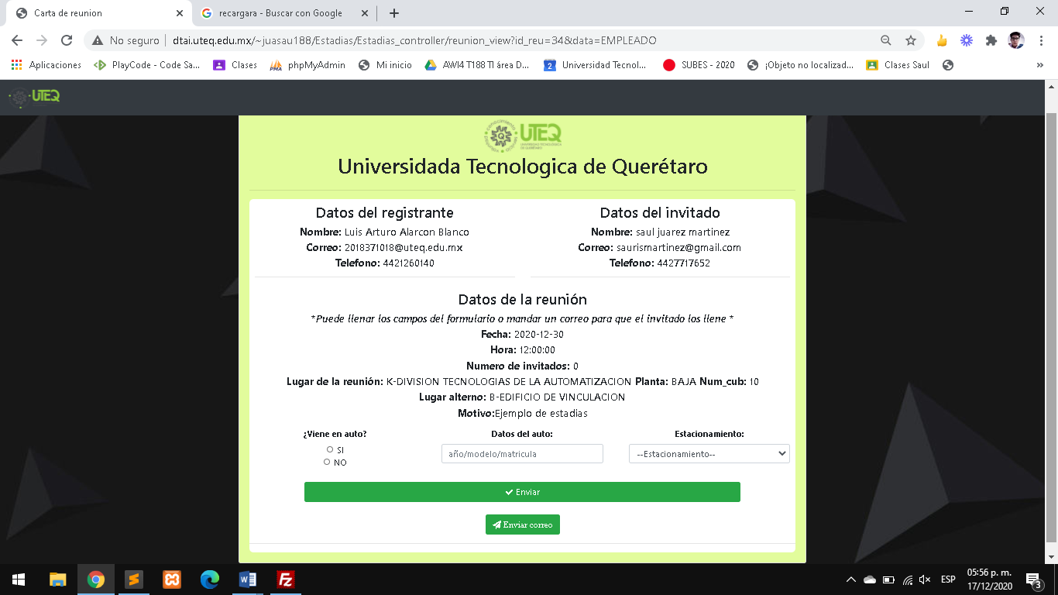

Figura 46. Pantalla de datos de la reunión.

En esta pantalla hay un pequeño formulario que bien puedes llenar, o usar el botón de enviar el correo y hacer que el invitado lo llene, al presionar el botón “enviar correo” se cargar una ventana que hace alusión a que el correo ha sido enviado al invitado (Figura 47).

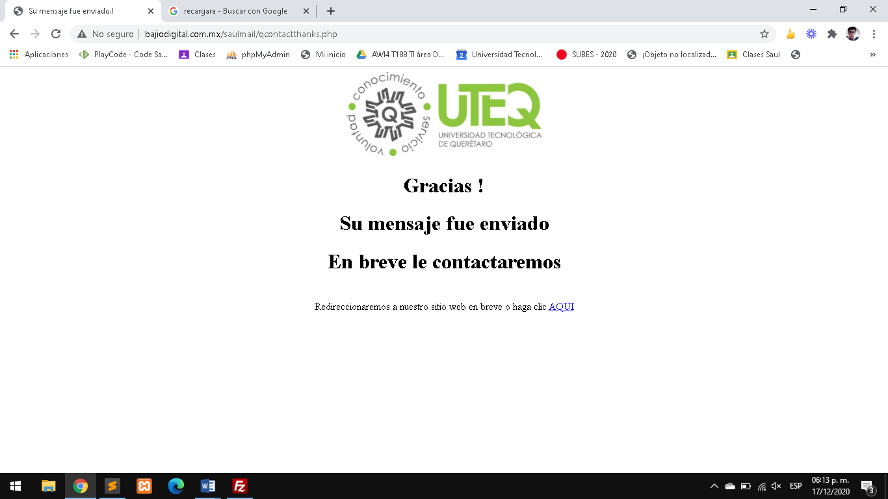

Figura 47. Pantalla de mensaje enviado.

Te llegara un correo a tu bandeja de correo como se muestra en la figura 48.

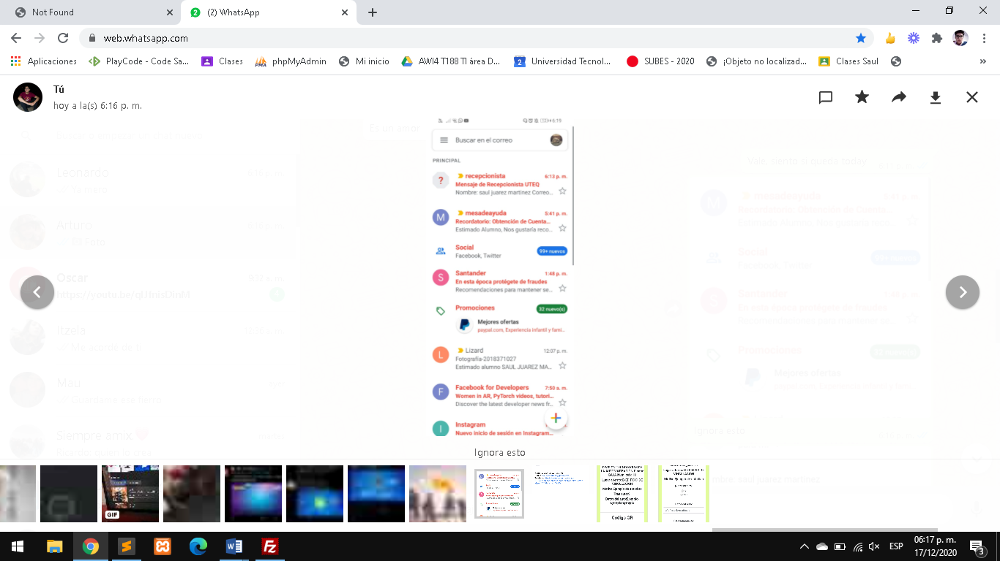Figura 48. Correo enviado.

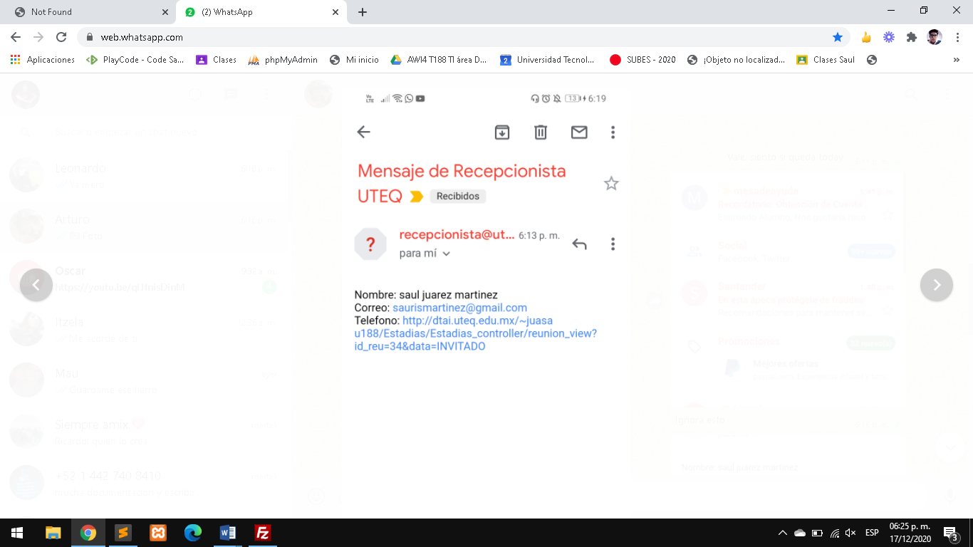El correo contiene información y un link de invitación para poder acceder a la reunión (Figura 49)

Figura 49. Cuerpo del correo.

Al acceder al link nos mostrara la información de la reunión y el pequeño formulario para llenar los campos con información del auto si es que llevamos uno, al enviar los datos te mostrar el código QR, este código será escaneado con la app para 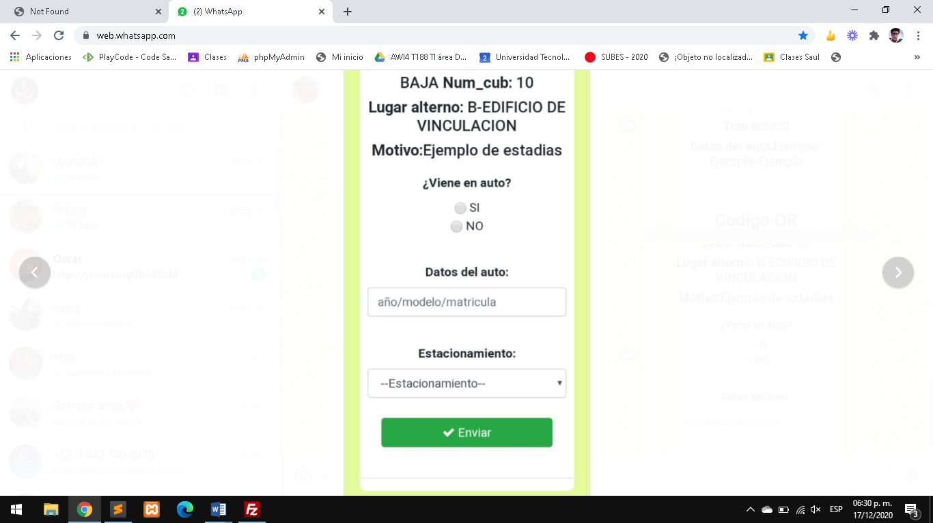poder tener acceso a la institución. (Figuras 50 y 51)

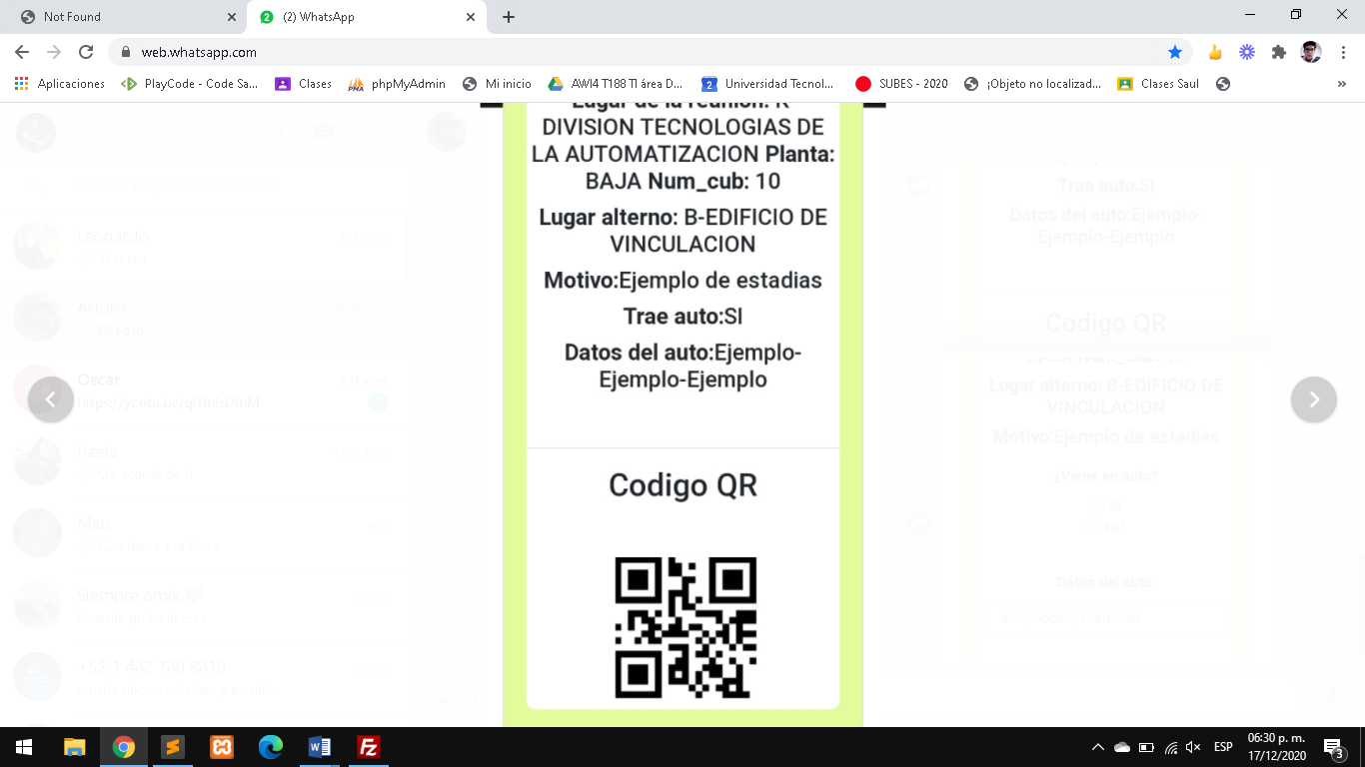Figura 50. Formulario de información del auto.

Figura 51. Código QR de la reunión.

# XI. RESULTADOS OBTENIDOS Y SU ANÁLISIS

Después de todo el desarrollo y el planteamiento inicial, se llegaron a los resultados esperados del sitio web.

**11.3.1 Pruebas de funcionabilidad**

Se aseguró de que todos enlaces te llevarán a la ventana esperada, que uso de librerías estuviera vinculada con la ruta correcta. También, se revisó que cada controlador estuviera conectado con el botón que iniciara su acción y este realice su función.

**11.3.2 Pruebas de usabilidad**

* Se probó el entorno para ser amigable con el usuario.
* Se checo el uso de redacción y ortografía

**11.3.3 Pruebas de compatibilidad**

* Se probó el sitio web en distintos navegadores.
* Se probó el sitio web en navegador móvil, para ver la adaptación del sitio en pantallas más pequeñas.

**11.3.4 Pruebas de rendimiento**

* Se probó el sitio web en distintos equipos con capacidades reducidas y no hubo ningún error al cargar el sitio.
* Pruebas de estrés:
  + Peticiones: se realizó una recarga continua de la pestaña de iniciar sesión y el sitio web no mostro error alguno al cargarla.
  + CPU: se probó con una computadora con un CPU con 2 núcleos y no tuvo problemas al cargar el sitio web.
  + Conexión: se probó tanto en un servidor local como uno alojado en internet y no tuvo problemas en cargar la información.

**11.3.5 Pruebas de seguridad**

* Eliminación de sesión después de un tiempo.
* Prohibición de acceso a páginas que no corresponden a tu tipo de usuario
* Denegar el acceso al poner información errónea al iniciar sesión.

# XII. CONCLUSIONES Y RECOMENDACIONES

Al concluir con el proyecto se lograron los objetivos planteados, el sitio web aún necesita madurar, pero cumple con la funcionalidad de agendar reuniones para la institución en este caso la Universidad Tecnológica de Querétaro. Así se facilita la entrada a la institución y este proyecto fácilmente puede ser implementado en otros ámbitos.

* Se recomienda tener una gran organización para poder trabajar en tiempo y forma y concluir con el proyecto.
* Se recomienda tener una comunicación constante con las personas involucradas en el proyecto
* Se recomienda siempre seguir aprendiendo e investigar para poder realizar acciones complejas o que se dificulten.

# Xlll. ANEXOS

**Anexo A: test de uso**

|  |  |  |  |  |  |  |
| --- | --- | --- | --- | --- | --- | --- |
| *Test de usabilidad de sistema* | | | | | | |
| 1 poco desacuerdo 5 de acuerdo |  | **1** | **2** | **3** | **4** | **5** |
| Al invitar una persona a mi lugar de trabajo es más fácil solo hacer una llamada | |  |  |  |  |  |
| Me preocupa las personas que entrar a la institución | |  |  |  |  |  |
| Es muy tardado el poder entrar a la institución por protocolos de seguridad | |  |  |  |  |  |
| Al usar el sistema ahorre tiempo | |  |  |  |  |  |
| El sistema me pareció muy complicado de usar | |  |  |  |  |  |
| Al usar el sistema es tuve que aprender muchas cosas para poder dominarlo | |  |  |  |  |  |

# XIII. BIBLIOGRAFÍA

¿Qué es un sitio web y una página web? //. (2020, 28 abril). SoftwareLab. <https://softwarelab.org/es/sitio-web/>

CodeIgniter Framework PHP - En Español. (s. f.). CodeIgniter. <https://www.codeigniter.es/>

CodeIgniter Framework PHP - En Español. (s. f.). CodeIgniter. https://www.codeigniter.es/